|  |
| --- |
| **TRƯỜNG ĐẠI HỌC GIAO THÔNG VẬN TẢI TP. HỒ CHÍ MINH**  **KHOA CÔNG NGHỆ THÔNG TIN** |



**LUẬN VĂN TỐT NGHIỆP**

**ĐỀ TÀI: NGUYÊN CỨU TÍCH HỢP IOT VÀO HỆ THỐNG QUẢN LÝ NHÀ TRỌ**

Ngành: **CÔNG NGHỆ THÔNG TIN**

Chuyên ngành: **CÔNG NGHỆ PHẦN MỀM**

Giảng viên hướng dẫn: ThS. Vũ Đình Long

Sinh viên thực hiện: Nguyễn Quang Lĩnh

MSSV: 1651120032 Lớp: CN16A

TP. Hồ Chí Minh, ngày 05 tháng 12 năm 2020

**NHẬN XÉT CỦA GIẢNG VIÊN HƯỚNG DẪN**

………………………………………………………………………………………………………………………………………………………………………………………………………………………………………………………………………………………………………………………………………………………………………………………………………………………………………………………………………………………………………………………………………………………………………………………………………………………………………………………………………………………………………………………………………………………………………………………………………………………………………………………………………………………………………………………………………………………………………………………………………………………………………………………………………………………………………………………………………………………………………………………………………………………………………………………………………………………………………………………………………………………………………………………………………………………………………………………………………………………………………………………………………………………………………………………………………………………………………………………………………………………………………………………………………………………………………………………………………………………………………………

…………………………………………………………………………………………………

…………………………………………………………………………………………………

…………………………………………………………………………………………………

TP.HCM, ngày … tháng … năm 2020

Giảng viên hướng dẫn

**NHẬN XÉT CỦA GIẢNG VIÊN PHẢN BIỆN**

………………………………………………………………………………………………………………………………………………………………………………………………………………………………………………………………………………………………………………………………………………………………………………………………………………………………………………………………………………………………………………………………………………………………………………………………………………………………………………………………………………………………………………………………………………………………………………………………………………………………………………………………………………………………………………………………………………………………………………………………………………………………………………………………………………………………………………………………………………………………………………………………………………………………………………………………………………………………………………………………………………………………………………………………………………………………………………………………………………………………………………………………………………………………………………………………………………………………………………………………………………………………………………………………………………………………………………………………………………………………………………

…………………………………………………………………………………………………

…………………………………………………………………………………………………

TP.HCM, ngày … tháng … năm 2020

Giảng viên phản biện

LỜI CẢM ƠN

Trong quá trình học tập và tìm hiểu để thực hiện luận văn tốt nghiệp này, em đã nhận được rất nhiều sự giúp đỡ vô cùng quý báu từ quý thầy, cô giáo và các bạn. Em xin gửi lời cảm ơn chân thành đến quý thầy giáo, cô giáo trường Đại học Giao Thông Vận Tải TP.HCM đã tận tình giảng dạy, tạo điều kiện hết mực cho em trong suốt quá trình học tập, rèn luyện và phát huy hết khả năng tại trường. Đặc biệt, em xin bày tỏ lòng biết ơn sâu sắc đến Th.S Vũ Đình Long, người luôn đồng hành cùng em trong suốt quá trình làm luận văn này. Em cũng xin cảm ơn những người luôn theo dõi, động viên và tiếp sức tinh thần cho em vượt qua những khó khăn và thử thách để hoàn thành xong khóa luận văn cuối cùng. Một lần nữa em xin chân thành cảm ơn đến tất cả và xin chúc quý thầy cô giáo, các bạn thành công trong học tập cũng như tương lai của mình.

Mặc dù đã cố gắng hết khả năng của mình nhưng do về mặt thời gian, kiến thức cũng như kinh nghiệm nghiên cứu về luận văn tốt nghiệp còn hạn chế, nên không tránh được những thiếu sót. Em rất mong được sự nhận xét, đánh giá, đóng góp ý kiến của quý thầy cô giáo và các bạn độc giả để bài luận văn tốt nghiệp hoàn thiện hơn.

LỜI NÓI ĐẦU

Ngày nay, công nghệ thông tin đã có những bước chuyển biến phát triển mạnh mẽ, thiết yếu và có ảnh hưởng sâu rộng đến thói quen, sinh hoạt, giải trí của nhiều người.

Đứng trước vai trò của thông tin hoạt động cạnh tranh gay gắt thì các tổ chức và các doanh nghiệp đều tìm các biện pháp để xây dựng hệ thống thông tin của mình hoàn thiện hơn nhằm tin học hóa các tác vụ của đơn vị với nhiều phần mềm mã nguồn mở.

Thuật ngữ “phần mềm mã nguồn mở” có nghĩa tương đương với “mã nguồn mở ” nhưng với độ bao hàm cao hơn. Ngày nay có rất nhiều dạng mở bao gồm: phần cứng, phần mềm nguồn mở, tài liệu thiết kế… Phần mềm nguồn mở đang phát triển với tốc độ khá cao, cho thấy nó có nhiều động lực hơn với mã đóng.

Ở Việt Nam mã nguồn mở cũng không còn xa lạ. Việc sử dụng và phát triển mã nguồn mở ở đất nước đang phát triển như đất nước ta đang rất được quan tâm, nó giúp giảm thiểu nguồn tài chính khi chi trả bản quyền và nhiều lợi ích khác. Hiện nay, có rất nhiều sản phẩm nguồn mở như: ruby on rails, joomla, wordpress ... trong đó ruby on rails đang được quan tâm nhất bởi tính đơn giản, dễ sử dụng và đặc biệt là hoàn toàn miễn phí.

Với thực trạng hiện nay, tại các thành phố lớn số lượng người di cư đến sống và làm việc ngày càng phát triển mạnh mẽ. Song liệu có bao nhiêu phần trăm người khi di cư đến có thể tự mua một căn nhà hay một miếng đất để xây dựng nhà. Điều đó vô cùng khó khăn đối với đại đa số còn lại. Vì vậy việc chọn một ngôi nhà trọ để thuê là một vấn đề tất yếu. Hãy đặt ra câu hỏi “ Nên thuê trọ như thế nào ? Giá tầm bao nhiêu để phù hợp với mình, an ninh khu vực ra sao, có an toàn hay không? Phòng có sạch sẽ và đầy đủ tiện nghi hay không? Và quan trọng hơn hết là gần chỗ làm việc hay học tập mình không nữa, v.v…” cũng là một vấn đề hết sức khó khăn.

Cũng là một người từ nơi khác chuyển vào để học tập thì em thấu hiểu được những sự bất tiện đó. Ví như mỗi tháng phải ghi giấy tính tiền trọ, thông báo nộp tiền, rồi sự lãng phí điện, nước khi sử dụng... Nhìn thấy sự bất tiện trong quản lý nhà trọ, em đã nảy sinh một ý tưởng: “ Nghiên cứu Iot về quản lý nhà trọ”. Với ý tưởng này sẽ giúp cho những chủ trọ quản lý trọ của mình một cách thuận tiện, còn người dùng có thể sử dụng điện một cách tiết kiệm và có hiệu quả hơn.

MỤC LỤC

PHẦN 1: CƠ SỞ LÝ THUYẾT 12

CHƯƠNG 1: TÌM HIỂU VỀ RUBY ON RAILS TRÊN MÔI TRƯỜNG LINUX 12

I. Khái quát 12

1. Ruby on Rails là gì ? 12

2. Tại sao chọn Rails ? 12

3. Ưu và nhược điểm 13

II. Cài đặt ruby và Rails 13

1. Cài NodeJs và Yarn 13

2. Cài rbenv 13

3. Cài bundler 14

4. Cài Rails 14

III. Cấu trúc của Rails 15

1. Cấu trúc thư mục của Rails 15

2. Cách chạy Rails 17

CHƯƠNG 2: TÌM HIỂU VỀ REACT NATIVE 18

I. Khái niệm 18

1. React native là gì ? 18

2. Ưu và nhược điểm 19

3. Cấu trúc của react native 20

CHƯƠNG 3: TÌM HIỂU VỀ API 24

I. Khái niệm 24

II. API thường ứng dụng ở đâu ? 24

III. Web API là gì ? 25

IV. Web API hoạt động như thế nào ? 25

V. Ưu điểm và nhược điểm của Web API 26

CHƯƠNG 4: TÌM HIỂU VỀ REACT 27

I. Khái niệm 27

1. React là gì 27

2. Tại sao phải sử dụng React ? 27

3. Ưu và nhược điểm 28

II. Cách cài đặt React trên môi trường linux (ubuntu) 28

1. Cách cài đặt môi trường 28

2. Thư mục trong trong react 30

CHƯƠNG 5: TÌM HIỂU VỀ IOT 31

I. Khái niệm 31

1. IoT là gì ? 31

2. Tầm quan trọng của IoT 31

3. Cài đặt 31

PHẦN 2: NỘI DUNG THỰC HIỆN 33

CHƯƠNG 1: ỨNG DỤNG CHẠY TRÊN WEBSITE 33

I. Phân tích hệ thống 33

1. Xác định yêu cầu 33

2. Đặc tả yêu cầu 33

3. Xây dựng biểu đồ chức năng hệ thống 33

4. Biểu đồ hoạt động 36

5. Xây dựng biểu đồ thực thể 53

II. Thiết kế hệ thống 60

1. Thiết kế cơ sở dữ liệu 60

III. API 81

1. Các API được sử dụng trong trang web 81

CHƯƠNG 2: ỨNG DỤNG NGƯỜI DÙNG CHẠY TRÊN APP 94

I. Phân tích hệ thống 94

1. Xác định yêu cầu 94

2. Đặc tả yêu cầu 94

3. Xây dựng biểu đồ chức năng 94

II. Thiết kế hệ thống 95

1. Mô tả chi tiết từng màn hình 95

CHƯƠNG 3: ỨNG DỤNG CỦA NGƯỜI DÙNG CHẠY TRÊN WEB 103

I. Phân tích yêu cầu 103

II. Các màn hình trên website của khách hàng 103

CHƯƠNG 4: INTERNET OF THINGS (IOT) 107

I. Cách nạp code vào module ESP8266 107

1. Module ESP8266 là gì ? 107

2. Cách nạp code 107

3. Module ESP8266 kết nối wifi 110

4. Lưu trữ dữ liệu các thiết bị ở đâu ? 112

II. Mô hình lắp đặt 113

1. Cách lắp đặt 113

PHẦN 3: ĐÁNH GIÁ VỀ HƯỚNG PHÁT TRIỂN 115

I. Đánh giá và kết luận 115

II. Hướng phát triển 115

TÀI LIỆU KHAM KHẢO 117

MỤC LỤC ẢNH

Hình 1: Cấu trúc thư mục của Rails 14

Hình 2: Chạy lệnh rails s 16

Hình 3: Kiểm tra java version 19

Hình 4: Khởi tạo dự án mới với react native 19

Hình 5: Chạy react native trên terminal 20

Hình 6: Chạy react native trên thiết bị thật 20

Hình 7: Cấu trúc thư mục của react native 21

Hình 8: Trao đỗi dữ liệu thông qua Api 22

Hình 9: Kiểm tra node, npm và yarn version 26

Hình 10: Tạo dự án mới với reactjs 27

Hình 11: Chạy reactjs trên terminal 27

Hình 12: Chạy reactjs trên trình duyệt chrome 28

Hình 13: Cấu trúc thư mục reactjs 28

Hình 14: Cách tải Arduino trên trang chủ Arduino 30

Hình 15: Biểu đồ phân rã chức năng quản trị viên và chủ trọ 33

Hình 16: Biểu đồ hoạt động đăng nhập của quản trị viên và chủ trọ 35

Hình 17: Biểu đồ thêm một khách hàng mới 36

Hình 18: Biểu đồ hoạt động thêm dịch vụ mới 37

Hình 19: Biểu đồ hoạt động cập nhật dịch vụ, khách hàng chung phòng và chỉ số dịch vụ 38

Hình 20: Biểu đồ hoạt động gửi email 39

Hình 21: Biểu đồ hoạt động tạo nhắc nhở 40

Hình 22: Biểu đồ hoạt động gửi phản hồi 41

Hình 23: Biểu đồ hoạt động quản lý tài khoản 42

Hình 24: Biểu đồ hoạt động thanh toán tiền trọ qua mail 43

Hình 25: Biểu đồ hoạt động trả phòng 44

Hình 26: Biểu đồ hoạt động thêm mới một nhà 45

Hình 27: Biểu đồ hoạt động thêm phòng nhanh 46

Hình 28: Biểu đồ hoạt động thêm một phòng 47

Hình 29: Biểu đồ hoạt động điều khiển bằng giọng nói 48

Hình 30: Biểu đồ điều khiển thiết bị trong phòng 49

Hình 31: Biểu đồ hoạt động tạo slider cho app và website khách hàng 50

Hình 32: Biểu đồ hoạt động tạo một quy định mới 51

Hình 33: Biểu đồ lớp 58

Hình 34: Giao diện đăng nhập 59

Hình 35: Giao diện thay đổi mật khẩu 60

Hình 36: Giao diện quên mật khẩu 60

Hình 37: Giao diện hiển thị thông tin khách hàng đã đặt phòng 61

Hình 38: Giao diện khách hàng cùng phòng 62

Hình 39: Giao diện thêm một khách hàng mới 62

Hình 40: Giao diện cập nhật dịch vụ 63

Hình 41: Giao diện cập nhật khách hàng cùng phòng 64

Hình 42: Giao diện cập nhật chỉ số dịch vụ điện, nước 64

Hình 43: Giao diện gửi thanh toán hóa đơn về mail 65

Hình 44: Giao diện quá hạn trả tiền được gửi về mail 65

Hình 45: Giao diện quản lý thiết bị của chủ trọ 66

Hình 46: Giao diên quản lý phòng của chủ trọ 66

Hình 47: Giao diện tiếp nhận trả phòng 67

Hình 48: Giao diện hiển thị chi tiết các dụng vụ khách đang sử dụng của chủ trọ 67

Hình 49: Giao diện quản lý thông tin khách hàng của chủ trọ 68

Hình 50: Giao diện quản lý tài khoản của chủ trọ 68

Hình 51: Giao diện tạo nhắc nhở của chủ trọ 69

Hình 52: Giao diện tạo mới một nhắc nhở của chủ trọ 70

Hình 53: Giao diện tạo một nhắc nhở ngày đã được chọn của chủ trọ 71

Hình 54: Giao diện xóa một nhắc nhở của chủ trọ 72

Hình 55: Giao diện thống kê của chủ trọ 73

Hình 56: Giao diện xuất ra hóa đơn file txt 73

Hình 57: Giao diện quản lý phản hồi từ khách hàng của chủ trọ 74

Hình 58: giao diện gửi mail của chủ trọ 75

Hình 59: Giao diện tạo slider cho app và web bên khách hàng của quản trị viên 75

Hình 60: Giao diện quản lý tất cả các thiết bị ở tất cả khu vực của quản trị viên 76

Hình 61: Giao diện quản lý phòng của tất cả khu vực của quản trị viên 76

Hình 62: Giao diện tạo một nhà mới 77

Hình 63: Giao diện tạo một phòng mới 77

Hình 64: Giao diên tạo một dịch vụ mới của quản trị viên 78

Hình 65: Giao diện quản lý khách hàng 78

Hình 66: Giao diện quản lý tài khoản của quản trị viên 79

Hình 67: Giao diện quản lý chi phí của quản trị viên 79

Hình 68: Biểu đồ phân rã chức năng của khách hàng 94

Hình 69: Màn hình trang chủ chưa đăng nhập của khách hàng 95

Hình 70: Màn hình đăng nhập của khách hàng 96

Hình 71: Màn hình trang chủ của khách hàng sau khi đăng nhập 97

Hình 72: Màn hình cập nhật thông tin cá nhân khách hàng 98

Hình 73: Màn hình điều khiển thiết bị của khách hàng 99

Hình 74: Màn hình hiển thị dịch vụ và chi phí hàng tháng của khách hàng 100

Hình 75: Màn hình gửi phản hồi của khách hàng 101

Hình 76: Giao diện đăng nhập của khách hàng 102

Hình 77: Giao diện trang chủ của khách hàng 103

Hình 78: Giao diện điều khiển thiết bị của khách hàng 103

Hình 79: Giao diện xét thời gian cho thiết bị của khách hàng 104

Hình 80: Giao diện cập nhật thông tin cá nhân của khách hàng 104

Hình 81: Giao diện phản hồi của khách hàng 105

Hình 82: Module Esp8266 106

Hình 83: Cài đặt package cho arduino 107

Hình 84: Cài đặt thư viện trong arduino 107

Hình 85: Cách nạp code cho module Esp8266 108

Hình 86: Sau khi nạp code thành công 109

Hình 87: Hiển thị trạng thái kết nối với wifi thành công 110

Hình 88: Mô hình kết nối với led 113

Hình 89: Sơ đồ mạch điện mô hình thực tế 114

MỤC LỤC BẢNG

Bảng 1: Users 51

Bảng 2: Information 51

Bảng 3: Houses 52

Bảng 4: Cities 52

Bảng 5: Districts 52

Bảng 6: Wards 53

Bảng 7: Rooms 53

Bảng 8: Services 54

Bảng 9: Use_services 54

Bảng 10: Members 54

Bảng 11: Paytherents 54

Bảng 12: Reminders 55

Bảng 13: Reports 55

Bảng 14: Regulations 56

Bảng 15: Apps 56

Bảng 16: Api AppSlider 79

Bảng 17: Api đăng nhập 80

Bảng 18: Api cập nhật thông tin cá nhân 81

Bảng 19: Api hiển thị bảng điều khiển 82

Bảng 20: Api chế độ điều khiển thiết bị: Bật, tắt và hẹn giờ 84

Bảng 21: Api lấy hông tin dịch vụ đã đăng ký 85

Bảng 22: Api lấy dữ liệu thanh toán hàng tháng 86

Bảng 23: Api gửi phản hồi 87

Bảng 24: Api Lấy thông tin đã phản hồi 88

Bảng 25: Api xóa một phản hồi 89

Bảng 26: Api lấy thông tin nội quy 89

###### PHẦN 1: CƠ SỞ LÝ THUYẾT

###### CHƯƠNG 1: TÌM HIỂU VỀ RUBY ON RAILS TRÊN MÔI TRƯỜNG LINUX

I. Khái quát

1. Ruby on Rails là gì ?

Trước khi tìm hiểu về Ruby on Rails, chúng ta sẽ nói về ngôn ngữ Ruby. Ruby là một ngôn ngữ lập trình hướng đối tượng được sáng tạo năm 1993 bởi Yukihiro Matz Matsumoto. Với niềm tin rằng mục đích của cuộc sống là hạnh phúc, Ruby ra đời nhằm giúp công việc lập trình trở nên dể dàng và vui hơn

Tuy nhiên, ngôn ngữ Ruby không được thiết kế sử dụng trên web. Hay nói cách khác là để viết các trang web hay ứng dụng web với Ruby thì cần một framework hỗ trợ.

Ruby on Rails là một web framework mã nguồn mỡ được phát triển các ứng dụng với ngôn ngữ Ruby và cho phép chạy được như một trang web. Rails gọi tắt của Ruby on Rails (ROR), thường được các developer sử dung.

Rails sẽ giúp chúng ta viết ứng dụng web với Ruby một cách dễ dàng. Ngoài Rails còn có các framework ra đời để hỗ trợ Ruby ví dụ như Sinatra hay Hanami.

2. Tại sao chọn Rails ?

* + - * + Nhanh

Thiết kế website bằng Rails rất nhanh, Rails sẽ hỗ trợ tất cả về giao diện cũng như các thuộc tính cơ bản chỉnh sửa, xóa, tạo. Vì vậy khi sử dụng Rails chúng ta cần thao tác thêm bootstrap là có một trang web.

Ngoài ra, Rails cũng cung cấp nhiều plugin được gọi là Ruby Gems. Cùng với các công cụ này sẽ giúp các developer sử dụng một cách hiệu quả hơn.

* + - * + Linh động

Sau khi khởi chạy ứng dụng web của bạn, có thể chỉnh sửa một cách dể dàng. Thêm tính năng mới hay thay đổi chuẩn dữ liệu thì thao tác thực hiện rất nhanh. Tiết kiệm cả thời gian và chi phí.

* + - * + Hữu ích

Rails là một framework khá dể tiếp cận, về căn bản code của Rails rất dể dọc - tính năng này rất hữu ích khi chuyển giao dự án cũng như nhiều bên tham gia vào dự án.

3. Ưu và nhược điểm

* + - * + Nhược điểm

Thời gian chạy: So với các ngôn ngữ khác như NodeJS hay GoLang, Rails có tốc độ chạy chậm hơn. Vấn đề thường gặp ở việc thiết kế server, thậm chí là cả cơ sở dữ liệu.

Tốc độ boot: Vấn đề chính gây ra khó chịu khi làm việc với Rails là tốc độ boot. Phụ thuộc vào số lượng gem và files. Mất thời gian để khởi động điều này ảnh hưởng trực tiếp đến hiệu suất làm việc.

II. Cài đặt ruby và Rails

1. Cài NodeJs và Yarn

* + - * + sudo apt install curl
        + curl -sL <https://deb.nodesource.com/setup_12.x> | sudo -E bash -
        + curl sS <https://dl.yarnpkg.com/debian/pubkey.gpg> | sudo aptkey add -
        + echo “deb <https://dl.yarnpkg.com/debian/> stable main” | sudo tee
        + /ect/apt/sources.list.d/yarn.list
        + sudo apt-get update
        + sudo apt-get install git-core zlib1g-dev build-essential libss1-dev
        + libreadline-dev libyaml-dev libsqlite3-dev sqlite3 libxml2-dev libxslt1-
        + dev libcurl4-openssl-dev ssoftware-propertie­s-common libffi-dev nodejs
        + yarn

2. Cài rbenv

* + - * + cd
        + git clone https://github.com/rbenv/rbenv.git ~/.rbenv
        + echo ‘export PATH= “$HOME/.rbenv/bin:$PATH”’ >> ~/.bashrc
        + echo ‘eval “$(rbenv init -)”’ >> ~/.bashrc
        + exec $SHELL
        + git clone https://github.com/rbenv/ruby-build.git ~/.rbenv/plugins/ruby-build
        + echo ‘export PATH= “$HOME/.rbenv/plugins/ruby-build/bin:$PATH”’ >> ~/.bashrc
        + exec $SHELL
        + rbenv install 2.5.1
        + rbenv global 2.5.1
        + ruby -v

3. Cài bundler

* + - * + gem install bundler

4. Cài Rails

* + - * + gem install rails -v 6.0.2.2
        + rbenv rehash
        + rails -v

III. Cấu trúc của Rails

1. Cấu trúc thư mục của Rails

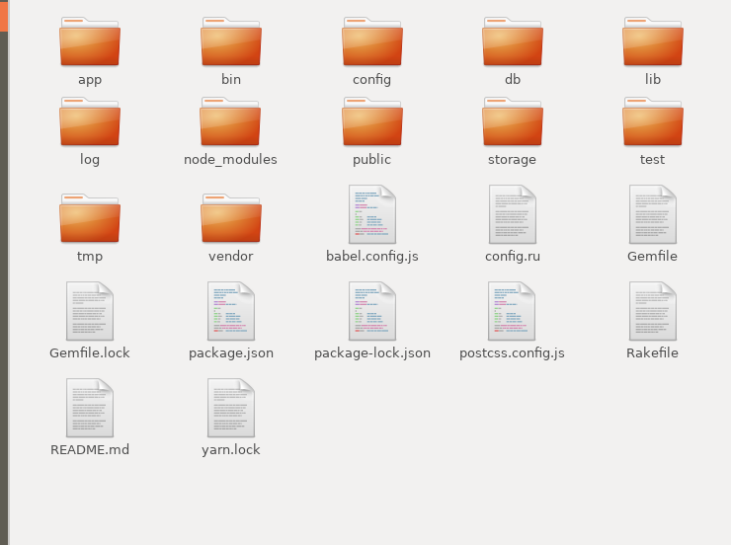  
Hình 1: Cấu trúc thư mục của Rails

Cấu trúc thư mục của Rails gồm:

* + - * + App: Nó tổ chức các thành phần chính ứng dụng và hầu hết code nằm ở thư mục này. Trong app chứa các thư mục con View, Controller, Model và một số thư mục khác.

app/assets: Chứa các file liên quan đến front-end như: Javascript, stylesheet, fonts, images

app/controllers: Là bộ não của controller trong mô hình MVC. Việc đặt tên của file này bắt buộc phải theo quy tắc snack_case nghĩa là tên model + “_controller” ví dụ users_controller.rb. Bạn có thể dùng generate script: rails g controller controller_name aciton_name

app/helpers: Ứng với mỗi controller sẽ có một helper tương ứng với nó. Helper sẽ giúp chúng ta thực hiện dễ dàng và ngắn ngọn sau đó sẽ show ra view.

app/mailers: Mailer mục đích gửi mail. Nó cũng giống như controller và nó sẽ chứa ở file view : app/views/mailer_name. Để tạo mailer thì có thể dùng script: rails g mailer MailerName

app/models: Models đóng vai trò như 1 đối tượng kết nối với database. Quy tắt đặt tên model sẽ viết các object table trong database ở dạng số ít.

app/views: Người dùng sẽ nhìn thấy trên giao diện web hiện thị là những file được viết trong trong phần view này. Những file này được kết hợp giữa html và Ruby với cấu trúc file là file.html.erb và được tổ chức dựa trên controller. Ví dụ UsersController#index thì trong view sẽ có tương ứng với file app/view/users/index.html.erb

* + - * + Bin: Chứa các file binstubs cho Rails. Nó có thể thay cho bundle exec <command>. Ở đây có thể chạy các gem hoặc chứa các script của dự án. Mặc định sẽ có bundle, rails, rake, setup, spring.
        + Config: Là nơi config đến đến database, routes, declare, assets, locales với nhằm mục đích hỗ trợ cho người sử dụng một cách hiệu quả để tương tác với các từng bộ phận trong Rails.
        + Db: db là nơi lưu trữ dữ liệu. Ngoài ra bạn có thể khởi tạo dữ liệu mẫu trong db/seeds.rb để khi chaỵ migrate dữ liệu đưa vào lưu trữ trong db
        + Lib: Chứa những thư viện cho app. Có thể toàn source thư viện như là một gem chỉ dành riêng cho dự án của bạn.

lib/assets: Chứa các library assets có thể hiểu như là các images, scripts, stylesheets mà không có ở ứng dụng nói cách khác là những cái bên ngoài chúng ta đưa vào.

lib/task: Đây là nơi chứa các file rake. Có thể chạy lúc deploy hay trên server khi cần script thay đổi dữ liệu của app. Hoặc những việc chạy thường xuyên tự dộng theo giờ bằng crontab.

* + - * + Log: Chứa tòan bộ log file của dự án. Sẽ khác nhau tùy theo môi trường dự án.
        + Public: Thường dùng để làm sitemap handle một số request ví dụ như 404, 402, 500 và được tạo ra cùng với favicon và một robots.txt
        + Test: Đây là folder chứa source test cho dự án hoặc bạn dùng Rspec thì sẽ có một folder spec
        + Tmp: Chứa toàn bộ cache như build assets, mail.
        + Vender/assets: Đây là thư viện bên thứ 3 như là javascript và css. Những file ơ đây sẽ thành một phần của assets pipeline một cách tự động.

2. Cách chạy Rails

* + - * + Mở terminal
        + Khởi tạo dự án mới: rails new webser
        + Đi vào thư mục dự án: cd webser
        + Chạy dự án: rails s

  
Hình 2: Chạy lệnh rails s

* + - * + Mở trình duyệt chrome: localhost:3000
        + Tương tác với database ví dụ tạo bảng users: rails g scaffold user email:string name:string
        + rails <db:migrate>
        + Trên chrome: localhost:3000/users

###### CHƯƠNG 2: TÌM HIỂU VỀ REACT NATIVE

I. Khái niệm

1. React native là gì ?

React native là một framework do công ty công nghệ nổi tiếng của facebook phát triển nhầm mục đích giải quyết bài toán hiệu năng của Hybird và bài toán chi phí khi mà phải viết nhiều loại ngôn ngữ native cho từng nền tảng di động.

React native có thể build ứng dụng đa nền tảng chứ không phải là một “mobile web app”, không phải là “HTML5 app”, và cũng không pahir là một “Hybird app” hay cũng không chỉ build chỉ trên IOS hay Android mà chúng ta build và chạy trên cả 2 hệ sinh thái.

Điểm nối bật của React native là việc sử dụng Hot-Loading tức là sau khi lưu thì chúng ta không cần build lại app mà nó tự động chạy những sự thay đổi trong quá trình code.

Native App là các ứng dụng được build và phát triển trên chính công cụ hỗ trợ mà nhà phát triển IOS hay Android cung cấp cho người lập trình viên ở đây là XCode và Android.

Hybird App là sự kết hợp giữa ứng dụng web và ứng dụng trên mobile. Đồng thời như ứng dụng web được xây dựng HTML + CSS + JS. Nhược điểm của Hybird App đó chính là vấn đề hiệu năng sẽ bị ảnh hưởng đáng kể cũng như không tương tác được kết hợp với tài nguyên hệ thông phần mềm cũng như phần cứng.

2. Ưu và nhược điểm

Ưu điểm:

* Hiệu quả về mặt thời gian khi mà bạn muốn phát triển một ứng dụng một cách nhanh chóng.
* Hiệu năng tương đối ổn định.
* Cộng đồng phát triển mạnh mẽ.
* Tiết kiệm chi phí.
* Team phát triển nhỏ.
* Ứng dụng tin cậy và ổn định.
* Xây dựng cho nhiều hệ điều hành khác nhau với ít native code nhất.
* Trải nghiệm người dùng tốt hơn là hybird app.

Nhược điểm:

* Vẫn đòi hỏi native code.
* Hiệu năng sẽ thấp hơn với app thuần native code.
* Bỏa mật không cao do dựa trên JS
* Quản lý bộ nhớ.
* Khả năng tùy biến cũng không thật sự tốt đối với một vài module.

Cài đặt môi trường

* + Reactive native co thể chạy ở tất cả các môi trường như Windows, Linux, MacOs. Trong dự án này chỉ hướng dẫn cài trên hệ điều hành linux (ubuntu):
    - Mở terminal
    - Cài đặt node và npm:
      * Cài NVM:
        + sudo apt-get update
        + sudo apt-get install build-essential libssl-dev
        + Cài:curl-o-https://raw.githubusercontent.com/creationix/nvm/v.0.33.8/install.sh | bash
        + reload bash: source ~/.bashrc
        + Kiểm tra: nvm –version
      * Cài Node:
        + Cài đặt version mới nhất: nvm install node
        + Đặt mặt định cho node: nvm alias default node
        + Kiểm tra phiên bản của node và npm: node -v, npm -v
      * Cài SDK:
        + sudo apt update
        + sudo apt install default-jdk
        + java -version

  
Hình 3: Kiểm tra java version

* + - * Cài đặt react-native
        + Mở terminal
        + npm install -g react-native-cli

3. Cấu trúc của react native

a. Tạo một ứng dụng với react-native

Mở terminal

react-native init MyProject

  
Hình 4: Khởi tạo dự án mới với react native

cd MyProject

Vào thư mục android tạo file local.properties với nội dung: sdk.dir = /home/<USER>/Android/Sdk/

Chạy các packager: react-native start

  
Hình 5: Chạy react native trên terminal

Mở 1 màn hinh terminal khác chạy trên android: react-native run-android

  
Hình 6: Chạy react native trên thiết bị thật

Lưu ý: Bạn có thể build ở thiết bị điện thoại của bạn hoặc có thể sử dụng máy ảo. Ở đây mình build trên thiết bị thật là SamSung SG-G532G.

b. Xây dựng cấu trúc thư mục

  
Hình 7: Cấu trúc thư mục của react native

Bao gồm các phần chính:

android/ios: Là ứng dụng chạy trên nền tảng android hay ios hoặc cả 2.

components: Là nơi chứa các màn hình ví dụ như màn hình LoginComponent.js, UsersComponent.js….

Images: Là nơi lưu trữ các hình ảnh.

node_modules: Nơi chứa các thư viện hỗ trợ trong quá trình sử dụng.

App.js: Kết nối các màn hình lại với nhau.

Package: Là nơi lưu trữ các thư viện đã được cài đặt.

###### CHƯƠNG 3: TÌM HIỂU VỀ API

I. Khái niệm

API là các phương thức, giao kết nối với các thư viện và ứng dụng khác. Nó viết tắt của Application Programing Interface - giao diện lập trình ứng dụng. API cung cấp khả năng cung cấp khả năng truy xuất đến một tập các hàm hay dùng. Và từ đó trao đổi dữ liệu giữa các ứng dụng với nhau.

  
Hình 8: Trao đỗi dữ liệu thông qua Api

II. API thường ứng dụng ở đâu ?

Web API: Là hệ thống các API được sử dụng ở trong web. Và có tất cả các website đều ứng dụng đến Web API cho phép kết nối, lấy dữ liệu hoặc truy cập vào cơ sở dữ liệu. Ví dụ như chức năng login bằng các tài khoản Facebook, Google, Github … Điều này có nghĩa là đang gọi đến API để sử dụng hoặc là những ứng dụng chạy trên điện thoại đều lấy dữ liệu thông qua API.

API trên hệ điều hành: Trên các hệ điều hành Window hoặc Linux có rất nhiều API, nhà phát triển cung cấp các tài liệu API là đặc tả các hàm, phương thức cũng như các giao thức kết nối. Nó giúp lập trình viên có thể tạo ra các pần mềm ứng dụng có tể tương tác trực tiếp với hệ điều hành.

API của thư viện phần mềm hay framework: API mô tả và quy định các hành động mong muốn và các thư viện cung cấp. Một API có thể có nhiều cách khai thác khác nhau và nó cung cấp cho một chương trình hoặc một ngôn ngữ có thể sử dụng thư viện được viết bằng một ngôn ngữ khác. Ví dụ có thể dùng Ruby on Rails để yêu cầu thư viện viết bằng ngôn ngữ C++.

API hiện nay đều tuân thử theo tiêu chuẩn REST và HTTP, tạo sự thân thiện dể sử dụng với nhà phát triển. Giúp người dùng dể dàng truy cập. Web API hiện đại dùng các đối tương cụ thể như mobile developer với document, version khác nhau.

III. Web API là gì ?

Web API là một phương thức để cho phép các ứng dụng khác có thể giao tiếp trao đổi dữ liệu qua lại. Dữ liệu được Web APi trả lại thường ở các dạng như JSon hoặc XML thông qua giao thức HTTP hoặc HTTPS.

Web API hỗ trợ restful đầy đủ các loại phương thức: Get/Post/Put/Delete dữ liệu. Nó sẽ giúp xậy dựng các HTTP service một cách rất đơn giản và nhanh chóng. Đồng thời cũng hỗ trợ đầy đủ các thành phần HTTP: URI, request/response headers, caching, versioning, content format.

Tự động hóa sản phẩm: Web API sẽ tự động hóa quản lý công việc, cập nhật luồng công việc, giúp tăng xuất và tạo hiệu quả công việc cao hơn.

Tích hợp linh động: API cho phép lấy nội dung bất kỳ website hoặc ứng dụng nào một cách dể dàng nếu được cho phép. Ngoài ra việc chia sẽ thông tin được chọn nhưng vẫn tránh được các yêu cầu không mong muốn.

IV. Web API hoạt động như thế nào ?

Xây dựng URL API để bên thứ ba có thể gửi request để trao đổi dữ liệu thông qua giao thức HTTP hoặc HTTPS.

Tại web server cung cấp nội dung, các ứng dụng nguồn sẽ thực hiện kiểm tra xác thực nếu có và tìm đến tài nguyên thích hợp để tạo nội dung trả về kết quả.

Server sẽ trả kết quả dưới dạng JSon hoặc XML thông qua HTTP hoặc HTTPS.

Tại nơi yêu cầu request ( di động hoặc ứng dụng web ) dữ liệu JSon/XML sẽ được parse để lấy data. Sau đó sẽ thực hiện hiển thị dữ liệu hoặc lưu dữ liệu ...

V. Ưu điểm và nhược điểm của Web API

Ưu điểm

* + - * Web API được sử dụng hầu hết trên các ứng dụng desktop, ứng dụng mobile và ứng dụng website.
      * Linh hoạt với các dạng dữ liệu trả về phía client: JSon, XML hay định dạng khác.
      * Xây dựng nhanh HTTP server: URI, request/response headers, caching, versioning, content formats và có thể host trong ứng dụng hoặc trên IIS.
      * Mã nguồn mở, hỗ trợ chức năng RESTFUL.
      * Hỗ trợ đầy đủ các thành phần MVC: routing, controller, action result, filter, model binder,…
      * Giao tiếp hai chiều được xác nhận trong các giao dịch, đảm bảo độ tin cậy cao. Nhược điểm
      * Để sử dụng cần phải có kiến thức chuyên sâu, có kinh nghiệm làm việc với backend tốt.
      * Tốn thời gian và chi phí cho việc phát triển, nâng cấp và vận hành.
      * Có thể gặp vấn đề bảo mật khi hệ thống bị tấn công nếu không giới hạn điều kiện kỹ.

###### CHƯƠNG 4: TÌM HIỂU VỀ REACT

I. Khái niệm

1. React là gì

React hay còn gọi là Reactjs là thư viện JavaScript phổ biến nhất hiện nay để xây dựng giao diện người dùng. Tốc độ xử lý tuyệt vời khi user nhập liệu bằng cách sử dụng các phưng pháp mới để render ra trang web.

React được phát triển bởi Facebook. Được ra mắt vào năm 2013 như một công cụ mã nguồn mở JavaScript. Hiện tại ngôn ngữ này đã vượt mặt các đối khác như Angular, Bootstrap.

2. Tại sao phải sử dụng React ?

React được sử dụng hàng trăm công ty lớn trên thế giới: Netflix, Facebook, WhatsApp, Instagram... Với sự sử dụng rộng rãi như vậy cho thấy ngôn ngữ này

* + - * Dể sử dụng
        + React là một thư viện GUI nguồn mở JavaScript tập trung và hoàn thành nhiệm vụ UI một cách hiệu quả. Nó chỉ có “V” trong mô hình MVC (Model-View-Controller)
        + Đối với những lập trình viên hiểu biết về JavaScript thì sẽ dể dàng tạo một ứng dụng với react trong thời gian ngắn.
      * Hỗ trợ Reusable Component trong java
        + React cho phép sử dụng lại các components đã được phát triển thành các ứng dụng khác có cùng chức năng. Đây là một lợi thế cho các lập trình viên tái sử dụng lại các components.
      * Viết các Components dể dàng
        + React component dể viết vì nó sử dụng JSX, mở rộng cú pháp tùy chọn cho sự kết hợp giữa HTML và JavaScript. Nó làm rõ toàn bộ quá trình viết cấu trúc của trang web. Ngoài ra, nó sẽ giúp render nhiều sự lựa chọn dễ dàng hơn.
      * Hiệu suất tốt hơn với Virtual DOM
        + Trong quá trình phát triển tạo dựng dự án. Nếu có sự cập nhật trong quá trình phát triển dự án thì virtual sẽ thay đổi ngay lập tức. Với ưu thế này sẽ giúp cho việc tìm lỗi hoặc tốc độ của ứng dụng không bị dán đoạn.

3. Ưu và nhược điểm

Ưu điểm( giống phần tính dể sử dụng phần 2 )

Nhược điểm

React nó chỉ có tầm View chứ nó không phải là một framework hoàn chỉnh có cả Model và Controller mà chúng phải kết hợp với các thư viện khác.

Nếu tích hợp React vào các framework MVC thì yêu cầu phải cấu hình lại.

Yêu cầu phải có kiến thức về JavaScript.

II. Cách cài đặt React trên môi trường linux (ubuntu)

1. Cách cài đặt môi trường

Tương tự như React native chúng ta đã cài 2 thư viện cần thiết là Nodejs và npm. Bật terminal gỡ node -v và npm -v hoặc yarn -v

  
Hình 9: Kiểm tra node, npm và yarn version

Khởi tạo dự án

Tạo dự án test: npx create-react-app cd test

  
Hình 10: Tạo dự án mới với reactjs

yarn start

Sau khi xong trên trình duyệt chúng ta sẽ thấy được dự án test đang

  
Hình 11: Chạy reactjs trên terminal

2. Thư mục trong trong react

  
Hình 12: Chạy reactjs trên trình duyệt chrome

  
Hình 13: Cấu trúc thư mục reactjs

* src: Chứa những đoạn mã mà chúng ta viết hay gọi là các components.
* public: Chứ các file css, ảnh, js, ...
* node_modules: Các module cài tự động từ khi tạo react-app và những thư viện khác lúc bạn phát triển cài đặt.
* package.json và package-lock.json: Chứa thông tin các module cần thiết đã cài đặt.
* Ngoài ra còn các thư mục khác nhưng mà ta chỉ tập trung vào những phần chính.

###### CHƯƠNG 5: TÌM HIỂU VỀ IOT

I. Khái niệm

1. IoT là gì ?

Internet of Things hay IoT là một thiết bị vật lý được kết nối với internet thu nhập và chia sẽ dữ liệu. Nhờ bộ xử lý bên trong cùng mạng không dây, bạn có thể biến mọi thứ trở nên chủ động hơn và một cách thông minh hơn.

Chúng ta có thể bắt gặp IoT từ hệ thông của hàng tự động, xe tự động hay máy bay tự lái… rất nhiều và nó ngày càng phổ biến hơn và được áp dụng trong tất cả các lĩnh vực.

2. Tầm quan trọng của IoT

Khi bất cứ thiết bị nào kết nối đươc với internet có nghĩa là nó có thể chia sẽ và nhận thông tin hoặc ngược lại. Với việc chia sẽ và nhận thông tin nó sẽ giúp mọi thứ trở nên nhanh chóng và thông minh luôn là điều hướng đến trong thời kỳ công nghệ 4.0

Điện thoại thông minh là một điển hình thực tế nhất. Ngay bây giờ bạn có thể nghe bất kỳ bài hát nào trên khắp thế giới, không phải vì điện thoại bạn co thể lưu trữ đươc tất cả bài hát mà là những bài hát đó được lưu trữ ở một nơi khác. Điện thoại có thể gửi yêu cầu (yêu cầu bài hát) và sau đó thông tin sẽ được tiếp nhận và chuyển về cho điện thoại của bạn và có thể nghe được bài hát đó.

Internet of Things có thể chia thành 3 loại:

Loại thu thập thông tin và sau đó gửi: Như các thiết bị cảm ứng nhiệt độ, cảm biến chuyển động, cảm biến ánh sáng … Những thiết bị này đã được kết nối với internet, sau khi thu nhập thông tin từ môi trường nó sẽ gửi đến một nơi nào đó và sau đó show ra kết quả cho chúng ta.

Loại nhận được thông tin và sau đó hành động: Như máy in. Sau khi tiếp nhận thông tin từ thiết bị khác như máy tính thì nó sẽ từ thực hiện hành động in.

Thực hiện cả hai: Ví dụ trong ngành nông nghiệp. Việc sử dụng cảm biến nhiệt độ, độ ẩm tự động và việc tự động điều khiển tưới nước là một hành động thông minh và tiết kiệm thời gian cho người nông dân và tăng chi phí thu hoạch.

3. Cài đặt

a. Cài đặt môi trường làm việc

Lên trang chủ arduino để download về cho linux

  
Hình 14: Cách tải Arduino trên trang chủ Arduino

Sau khi download bạn vào thư mục Dowloads và giải nén.

Bạn mở terminal

Gõ cd/Downloads/arduino-1.X.X-linuxYY

Gõ cd arduino-1.X.X

Gõ sudo ./install.sh

Sau khi cài xong bạn mở vào ứng dụng sẽ thấy Arduino IDE

###### PHẦN 2: NỘI DUNG THỰC HIỆN

###### CHƯƠNG 1: ỨNG DỤNG CHẠY TRÊN WEBSITE

I. Phân tích hệ thống

1. Xác định yêu cầu

* + Chủ nhà trọ quản lý, theo dõi và điều khiển các thiết bị điện trong mỗi phòng trọ.
  + Chủ nhà trọ theo dõi, quản lý quá trình thuê và vận hành các phòng trọ tại khu vực mình phụ trách.
  + Người quản trị theo dõi, quản lý quá trình thuê và vận hành các phòng trọ tại tất cả các khu vực.

2. Đặc tả yêu cầu

a. Yêu cầu chức năng

* Khi khách hàng đến thuê phòng trọ thì người quản lý sẽ dẫn đi xem các phòng trống,
* Sau khi xem xong nếu muốn thuê phòng thì người quản lý sẽ thực hiện các bước sau:
  + Thêm khách hàng vừa đặt phòng.
  + Cập nhật dịch vụ tại phòng khách đang ở.
  + Cập nhật thành viên ở chung.
  + Cập nhật giá điện, giá nước của phòng.

b. Yêu cầu phi chức năng

* + Website phải có dung lượng không quá lớn, tốc độ xử lý nhanh.
  + Công việc tính toán phải chính xác, không chấp nhận sai sót.
  + Thông tin khách hàng phải bảo mật, an toàn.
  + Đảm bảo dữ liệu an toàn khi chạy trên server.
  + Sử dụng Rails 6.0.3.2, Ruby 2.5.1.

3. Xây dựng biểu đồ chức năng hệ thống

a. Tác nhân

Có 2 tác nhân tham gia và tương tác với hệ thống: Quản trị viên và chủ trọ.

b. Chức năng hệ thống

Chủ trọ:

* + - * Đăng nhập
      * Đăng xuất
      * Quản lý thiết bị: Bật, tắt và hẹn thời gian thiết bị.
      * Quản lý:
        + Phòng: Chỉnh sửa phòng (giá, tên), xác nhận trả phòng.
        + Dịch vụ: Thêm, sửa, xóa dịch vụ.
        + Thành viên: Thêm, sửa, xóa thành viên ở chung với khách hàng.
        + Tài khoản khách hàng (dùng để đăng nhập điều khiển đèn trên app): mở hoặc khóa tài khoản.
        + Phản hồi từ khách hàng: Trả lời phản hồi từ khách hàng.
        + Thanh toán: Cập nhật thanh toán phòng hàng tháng.
        + Quy định của nhà trọ: thêm, sửa, xóa.
      * Tạo nhắc nhở: Thêm, sửa, xóa nhắc nhở.
      * Thống kê phòng và khách hàng phòng.
      * Gửi mail cho khách hàng: Tại 1 khu vực.
      * Gửi mail tự động khi khách hàng chưa đóng
      * Điều hướng web + điều khiển đèn bằng giọng nói.

Quản trị viên:

* + - * Đăng nhập
      * Đăng xuất
      * Quản lý thiết bị: Bật, tắt và hẹn giờ thiết bị tất cả các khu vực.
      * Quản lý:
        + Nhà: Thêm, sửa, xóa
        + Phòng: Thêm một hay nhiều phòng cùng một lúc, sửa, xóa
        + Dịch vụ: Thêm, sửa, xóa
        + Tài khoản: Thêm người quản lý từng khu vực.
        + Phản hồi: Tất cả các khu vực.
        + Thanh toán: Tất cả các khu vực.
        + Gửi mail cho khách hàng: Tất cả các khu vực.
        + Thống kê: Tiền trọ từng tháng, tất cả khách hàng, phòng trống hay không trống.
        + Điều hướng web + điều khiển đèn bằng giọng nói.
        + Slides chạy trên app: thêm, sửa xóa

→ Từ việc phân tích các đối tượng ở trên ta có mô hình phân ra chức năng như hình 1

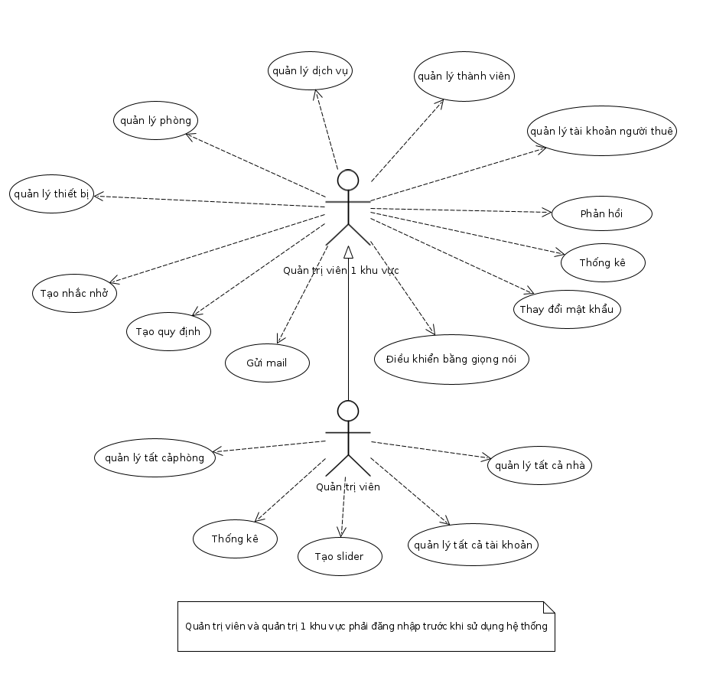  
Hình 15: Biểu đồ phân rã chức năng quản trị viên và chủ trọ

4. Biểu đồ hoạt động

a. Biểu đồ hoạt động cho chức năng đăng nhập

Để thực hiện trong việc quản lý nhà trọ thì chủ trọ cũng như là quản trị viên phải đăng nhập vào hệ thống.

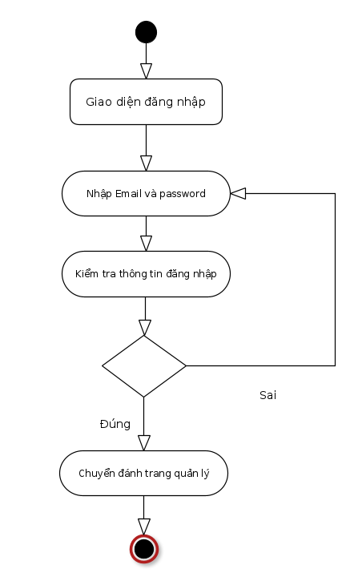

Hình 16: Biểu đồ hoạt động đăng nhập của quản trị viên và chủ trọ

b. Biểu đồ cho chức năng thêm một khách hàng mới

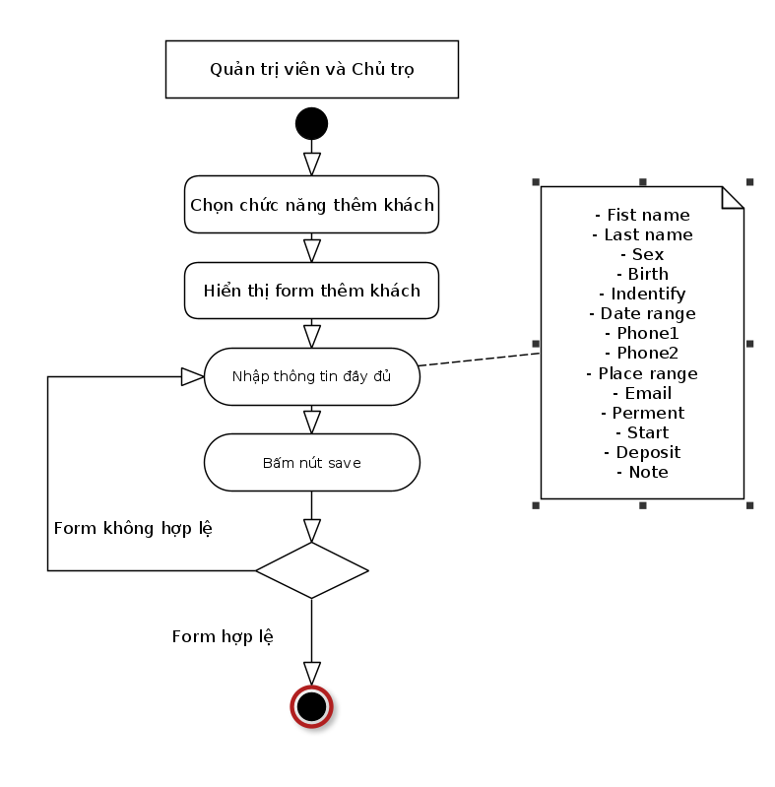

Hình 17: Biểu đồ thêm một khách hàng mới

c. Biểu đồ cho chức năng thêm mới dịch vụ

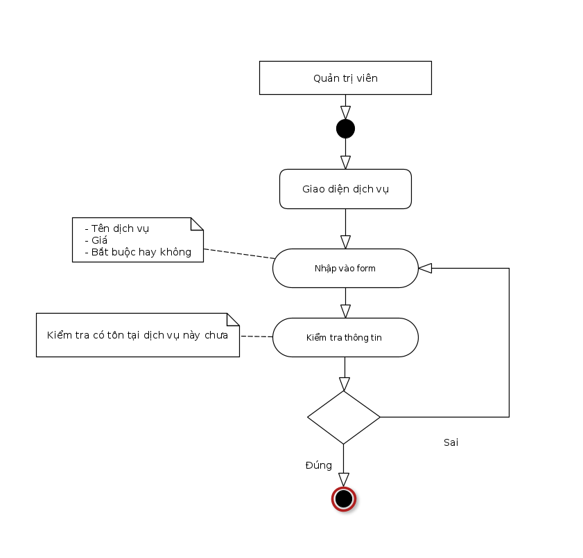  
Hình 18: Biểu đồ hoạt động thêm dịch vụ mới

d. Biểu đồ cho chức năng cập nhật dịch vụ, thành viên, chỉ số dịch vụ

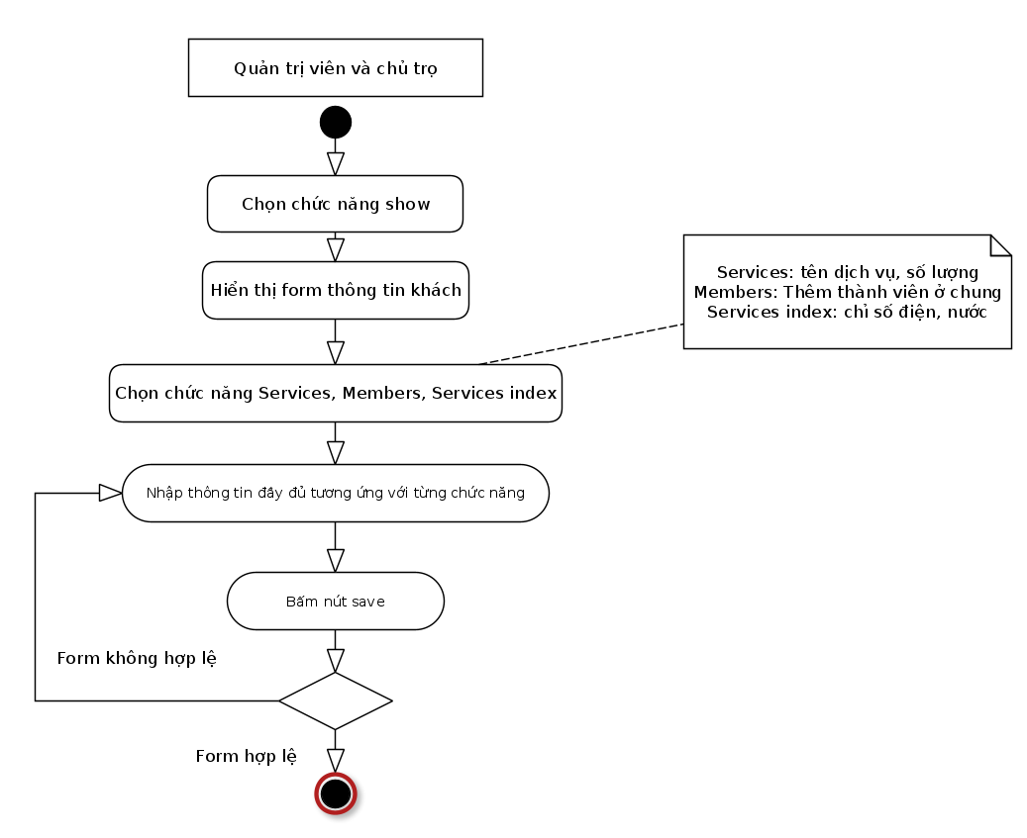  
Hình 19: Biểu đồ hoạt động cập nhật dịch vụ, khách hàng chung phòng và chỉ số dịch vụ

e. Biều đồ cho chức năng gửi mail

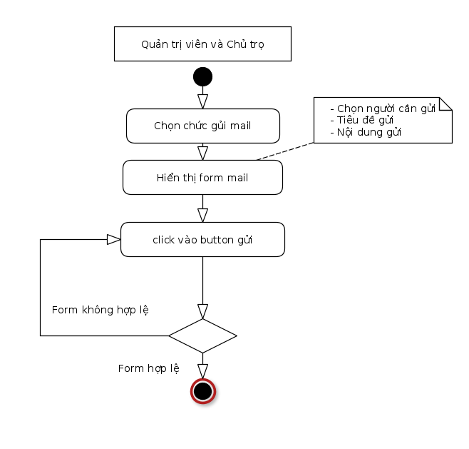  
Hình 20: Biểu đồ hoạt động gửi email

f. Biểu đồ cho chức năng thêm mới một nhắc nhở

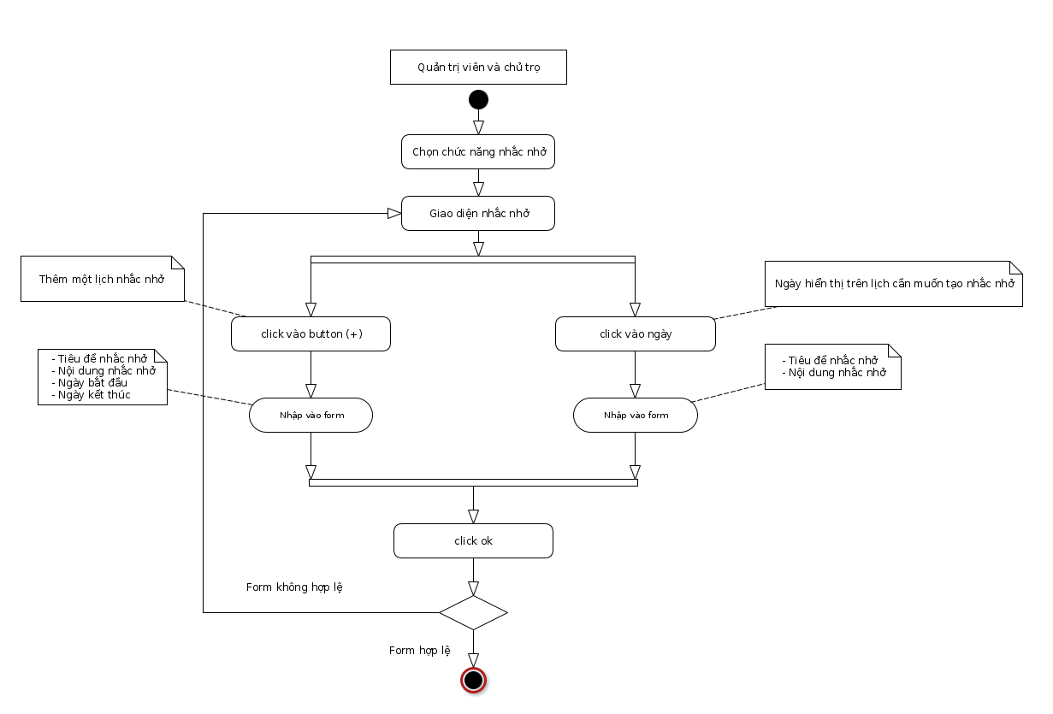  
Hình 21: Biểu đồ hoạt động tạo nhắc nhở

g. Biểu đồ cho chức năng phản hồi ý kiến khách hàng qua từ bên app hoặc web

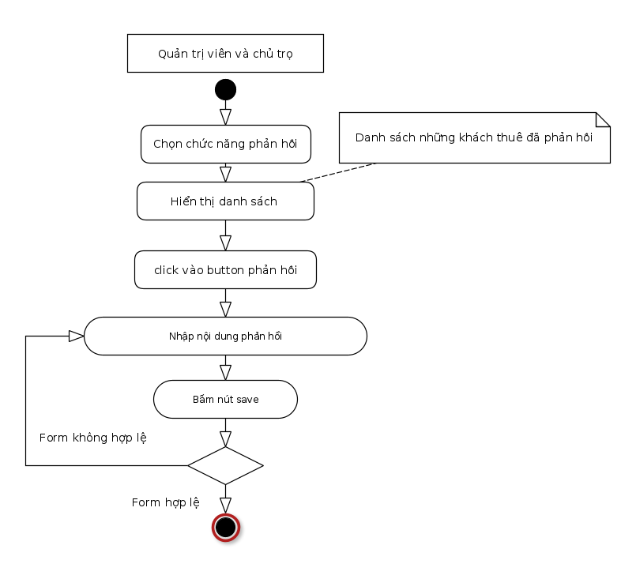  
Hình 22: Biểu đồ hoạt động gửi phản hồi

h. Biểu đồ cho chức năng quản lý tài khoản

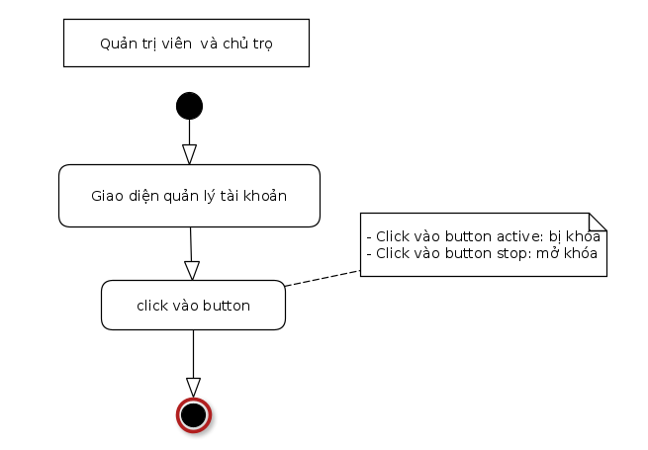  
Hình 23: Biểu đồ hoạt động quản lý tài khoản

I. Biểu đồ cho chức năng thanh toán tiền trọ qua mail

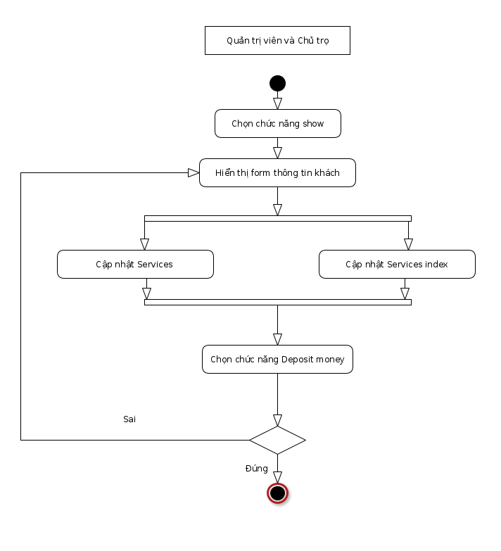  
Hình 24: Biểu đồ hoạt động thanh toán tiền trọ qua mail

j. Biểu đồ cho chức năng trả phòng

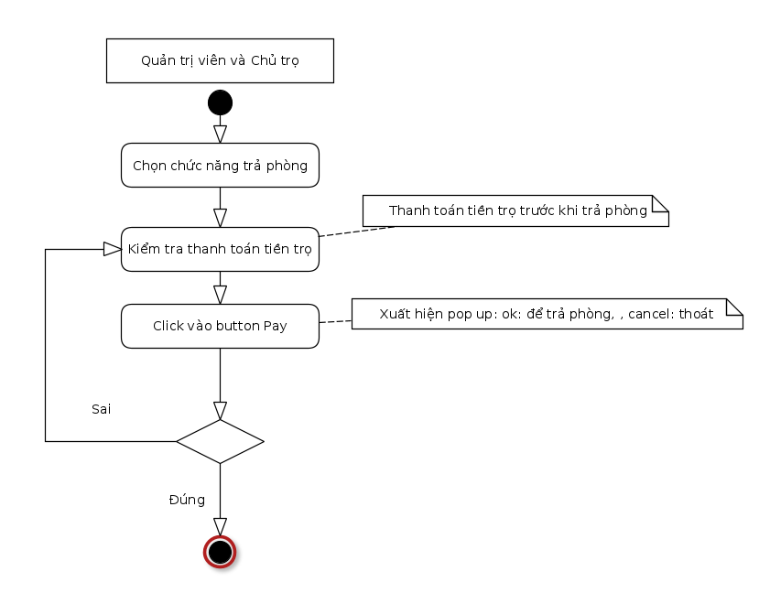  
Hình 25: Biểu đồ hoạt động trả phòng

k. Biểu đồ cho chức năng thêm mới một nhà

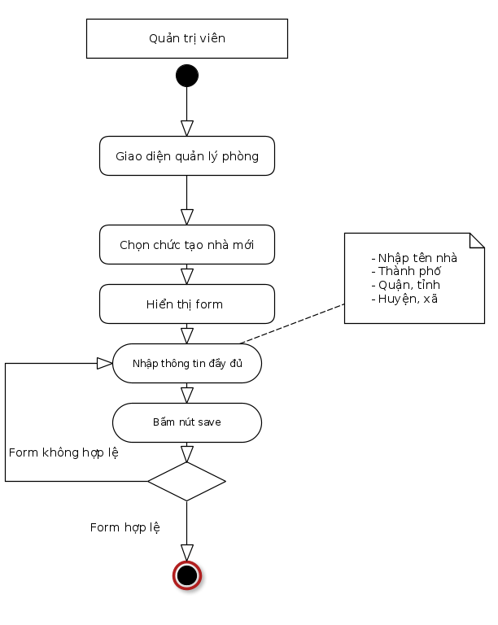  
Hình 26: Biểu đồ hoạt động thêm mới một nhà

l. Biểu đồ cho chức năng thêm mới phòng nhanh

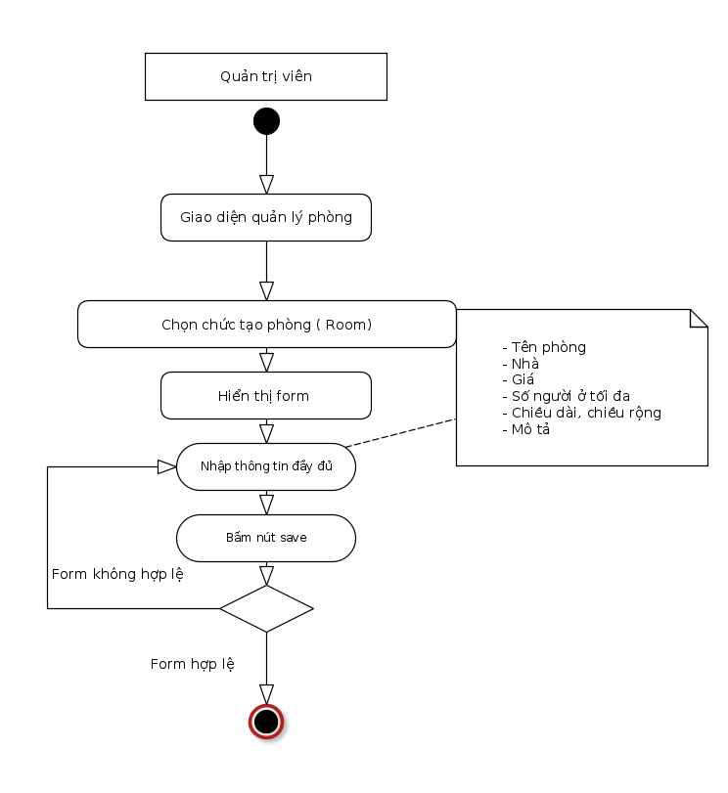  
Hình 27: Biểu đồ hoạt động thêm phòng nhanh

m. Biểu đồ cho chức năng thêm mới một phòng

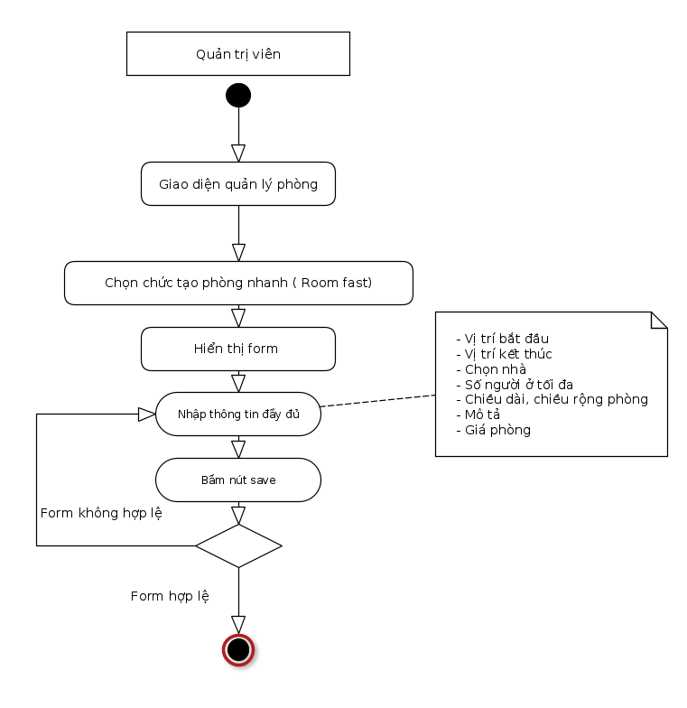  
Hình 28: Biểu đồ hoạt động thêm một phòng

n. Biểu đồ cho chức năng điều khiển bằng giọng nói

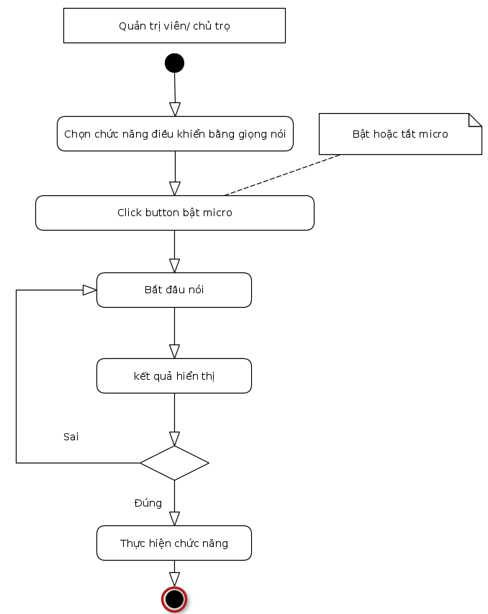  
Hình 29: Biểu đồ hoạt động điều khiển bằng giọng nói

o. Biểu đồ chức năng điều khiển thiết bị trong phòng

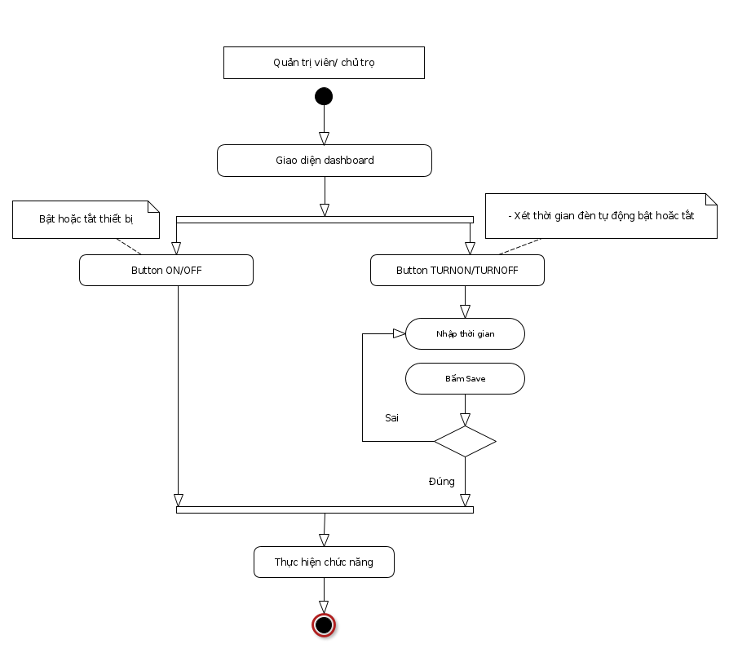  
Hình 30: Biểu đồ điều khiển thiết bị trong phòng

p. Biểu đồ chức năng tạo slider cho app và website khách hàng

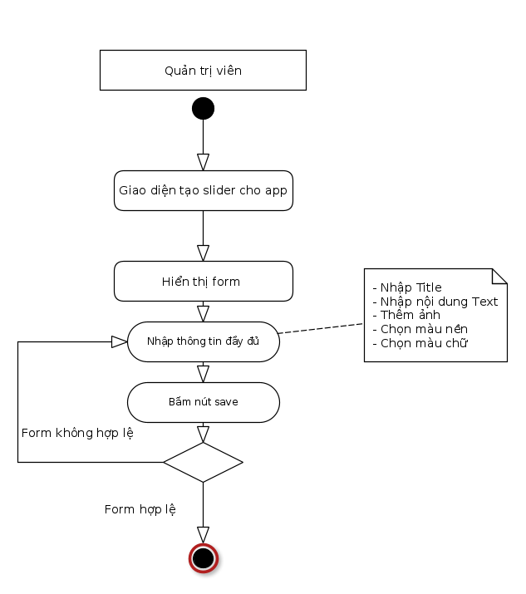  
Hình 31: Biểu đồ hoạt động tạo slider cho app và website khách hàng

q. Biểu đồ chức năng tạo một quy định

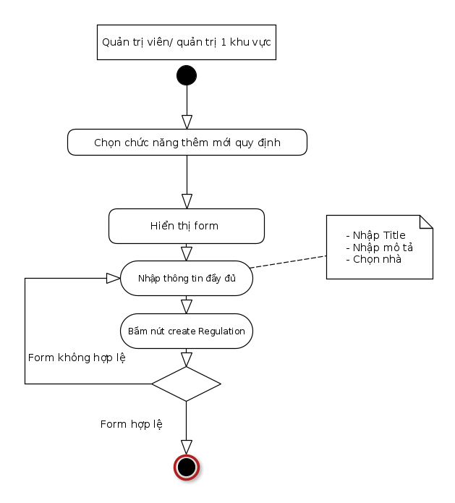  
Hình 32: Biểu đồ hoạt động tạo một quy định mới

5. Xây dựng biểu đồ thực thể

a. Bảng thực thể

Bảng 1: Users

|  |  |
| --- | --- |
| **Thuộc tính** | **Kiểu dữ liệu** |
| id | INTEGER |
| email | VAR_CHAR |
| encrypted_password | VAR_CHAR |
| reset_passwork_token | VAR_CHAR |
| reset_password_sent_at | DATETIME |
| remembder_created_at | DATETIME |
| created_at | DATETIME |
| updated_at | DATETIME |
| disable | INTEGER |
| admin | INTEGER |
| house_id | INTEGER |

Bảng 2: Information

|  |  |
| --- | --- |
| **Thuộc tính** | **Kiểu dữ liệu** |
| id | INTEGER |
| name | VAR_CHAR |
| sex | INTEGER |
| birth | DATE |
| indentifycard | VAR_CHAR |
| daterange | VAR_CHAR |
| placerange | VAR_CHAR |
| phone1 | VAR_CHAR |
| phone2 | VAR_CHAR |
| start | DATE |
| deposit | FLOAT |
| Email | VAR_CHAR |
| mark | INTEGER |
| created_at | DATETIME |
| updated_at | DATETIME |

Bảng 3: Houses

|  |  |
| --- | --- |
| **Thuộc tính** | **Kiểu dữ liệu** |
| id | INTEGER |
| name | VAR_CHAR |
| city_id | INTEGER |
| district_id | INTEGER |
| ward_id | INTEGER |
| created_at | DATETIME |
| updated_at | DATETIME |

Bảng 4: Cities

|  |  |
| --- | --- |
| **Thuộc tính** | **Kiểu dữ liệu** |
| id | INTEGER |
| name | VAR_CHAR |
| kind | VAR_CHAR |
| created_at | DATETIME |
| updated_at | DATETIME |

Bảng 5: Districts

|  |  |
| --- | --- |
| **Thuộc tính** | **Kiểu dữ liệu** |
| id | INTEGER |
| name | VAR_CHAR |
| kind | VAR_CHAR |
| created_at | DATETIME |
| updated_at | DATETIME |

Bảng 6: Wards

|  |  |
| --- | --- |
| **Thuộc tính** | **Kiểu dữ liệu** |
| id | INTEGER |
| name | VAR_CHAR |
| kind | VAR_CHAR |
| created_at | DATETIME |
| updated_at | DATETIME |

Bảng 7: Rooms

|  |  |
| --- | --- |
| **Thuộc tính** | **Kiểu dữ liệu** |
| id | INTEGER |
| name | VAR_CHAR |
| cost | FLOAT |
| length | FLOAT |
| width | FLOAT |
| amount | INTEGER |
| allow | INTEGER |
| description | VAR_CHAR |
| house_id | INTEGER |
| picture | VAR_CHAR |
| information_id | INTEGER |
| mark | INTEGER |
| oldelectric | FLOAT |
| oldwater | FLOAT |
| newelectric | FLOAT |
| newwater | FLOAT |
| created_at | DATETIME |
| updated_at | DATETIME |

Bảng 8: Services

|  |  |
| --- | --- |
| **Thuộc tính** | **Kiểu dữ liệu** |
| id | INTEGER |
| name | VAR_CHAR |
| cost | FLOAT |
| created_at | DATETIME |
| updated_at | DATETIME |
| amount | INTEGER |

Bảng 9: Use_services

|  |  |
| --- | --- |
| **Thuộc tính** | **Kiểu dữ liệu** |
| id | INTEGER |
| service_id | JSON |
| amount | JSON |
| created_at | DATETIME |
| updated_at | DATETIME |
| information_id | INTEGER |

Bảng 10: Members

|  |  |
| --- | --- |
| **Thuộc tính** | **Kiểu dữ liệu** |
| id | INTEGER |
| name | JSON |
| sex | JSON |
| indentifycard | JSON |
| birth | JSON |
| created_at | DATETIME |
| updated_at | DATETIME |
| information_id | INTEGER |

Bảng 11: Paytherents

|  |  |
| --- | --- |
| **Thuộc tính** | **Kiểu dữ liệu** |
| id | INTEGER |
| senddate | VAR_CHAR |
| receivedate | DATETIME |
| status | INTEGER |
| created_at | DATETIME |
| updated_at | DATETIME |
| information_id | INTEGER |

Bảng 12: Reminders

|  |  |
| --- | --- |
| **Thuộc tính** | **Kiểu dữ liệu** |
| id | INTEGER |
| title | VAR_CHAR |
| content | VAR_CHAR |
| start_time | DATETIME |
| end_time | DATETIME |
| created_at | DATETIME |
| updated_at | DATETIME |
| mark | INTEGER |
| user_id | INTEGER |

Bảng 13: Reports

|  |  |
| --- | --- |
| **Thuộc tính** | **Kiểu dữ liệu** |
| id | INTEGER |
| title | VAR_CHAR |
| content | VAR_CHAR |
| rep_content | VAR_CHAR |
| created_at | DATETIME |
| updated_at | DATETIME |
| mark | INTEGER |
| user_id | INTEGER |
| information_id | INTEGER |

Bảng 14: Regulations

|  |  |
| --- | --- |
| **Thuộc tính** | **Kiểu dữ liệu** |
| id | INTEGER |
| title | VAR_CHAR |
| description | VAR_CHAR |
| created_at | DATETIME |
| updated_at | DATETIME |
| house_id | INTEGER |

Bảng 15: Apps

|  |  |
| --- | --- |
| **Thuộc tính** | **Kiểu dữ liệu** |
| id | INTEGER |
| title | VAR_CHAR |
| text | VAR_CHAR |
| image | VAR_CHAR |
| backgroundColor | VAR_CHAR |
| textcolor | VAR_CHAR |
| created_at | DATETIME |
| updated_at | DATETIME |

Biểu đồ lớp

  
Hình 33: Biểu đồ lớp

II. Thiết kế hệ thống

1. Thiết kế cơ sở dữ liệu

a. Thiết kế giao diện

Trang đăng nhập dành cho quản lý một khu vực và quản lý tất cả khu vực. Muốn sử dụng chức năng của hệ thống thì bắt buộc phải đăng nhập.

  
Hình 34: Giao diện đăng nhập

Trang Change Password: Người đăng nhập vào hệ thống có thể thay đổi mật khẩu hiện tại của mình.

Trang Fotget Password: Nếu như đăng nhập vào hệ thống báo lỗi về mật khẩu thì tại trang fotget passsword sẽ cho phép bạn quên mật khẩu và reset lại mật khẩu sẽ được gửi qua mail.

  
Hình 35: Giao diện thay đổi mật khẩu

Trang Show - thông tin khách đã đặt phòng: Những khách hàng đã đang sử dụng phòng tại mỗi khu vực thì sẽ có được hiển thị tất cả đối với mỗi khu vực đó. Còn người quản lý sẽ nhìn thấy hết tất cả các khu vực mà khách hàng đang thuê.

  
Hình 36: Giao diện quên mật khẩu

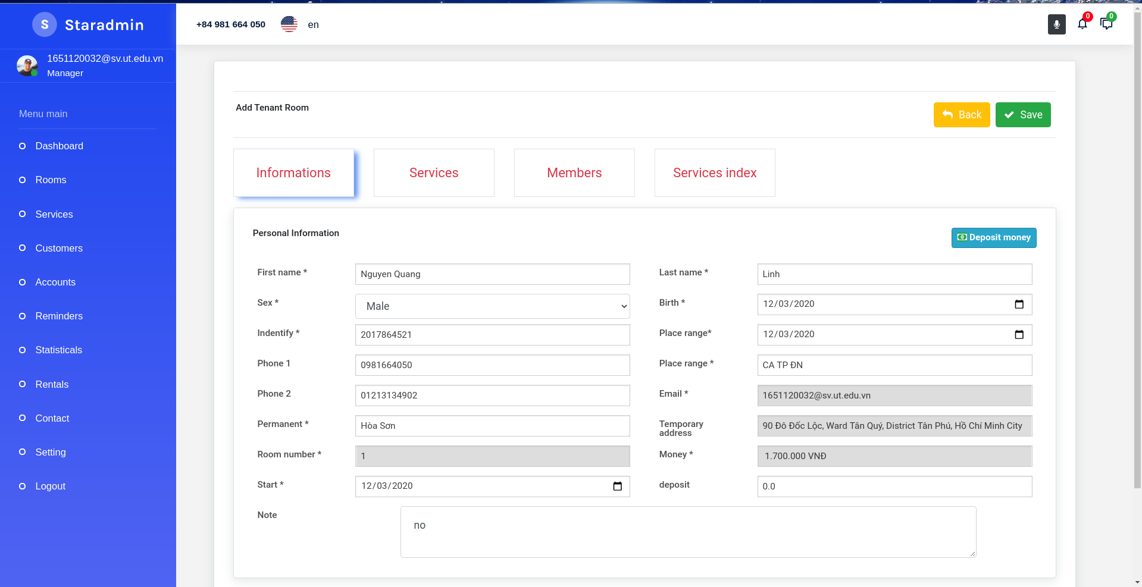  
Hình 37: Giao diện hiển thị thông tin khách hàng đặt phòng

Thông tin khách hàng cùng phòng: Khi thuê phòng có những người ở cùng phòng thì trang này sẽ cho người quản lý biết phòng đang thuê này bao gồm những ai, ai là chủ phòng này.

Trang thêm một khách hàng mới: Chủ trọ sẽ lấy thông tin khách hàng để cập nhật vào phòng.

  
Hình 38: Giao diện khách hàng cùng phòng

  
Hình 39: Giao diện thêm một khách hàng mới

Trang New - thêm một khách hàng mới: Người quản lý từng khu vực khi có khách hàng mới đến thuê thì sẽ lập thông tin người đăng ký tại trang này.Cập nhật dịch vụ: Sau khi khách hàng đã đăng ký xong thì yêu cầu khách hàng chọn dịch vụ sử dụng tại phòng mình đang ở.

Thêm thành viên mới: Tại trang này, khách hàng sẽ đăng ký thêm những thành viên ở chung.

  
Hình 40: Giao diện cập nhật dịch vụ

  
Hình 41: Giao diện cập nhật khách hàng cùng phòng

Cập nhật chỉ số dịch vụ điện và nước: Sau khi khách hàng đã ở thì người quản lý sẽ cập nhật chỉ số điện, nước hiện tại và chỉ số điện, nước mới.

Nội dung gửi mail thanh toán tiền trọ: Sau khi cập nhật xong chỉ số dịch vụ điện, nước thì sẽ có mail thông báo đóng tiền trọ.

  
Hình 42: Giao diện cập nhật chỉ số dịch vụ điện, nước

Nội dung gửi mail khi quá 3 ngày chưa đóng tiền trọ: Nếu sau 3 ngày kể từ ngày gửi thì khách hàng thuê trọ nào chưa thanh toán sẽ có mail thông báo nhắc nhở đóng tiền trọ tháng này.

  
Hình 43: Giao diện gửi thanh toán hóa đơn về mail

  
Hình 44: Giao diện quá hạn trả tiền được gửi về mail

Trang Dashboard: Trang quản lý tất cả thiết bị tại khu vực mà người quản lý đang kiểm soát.

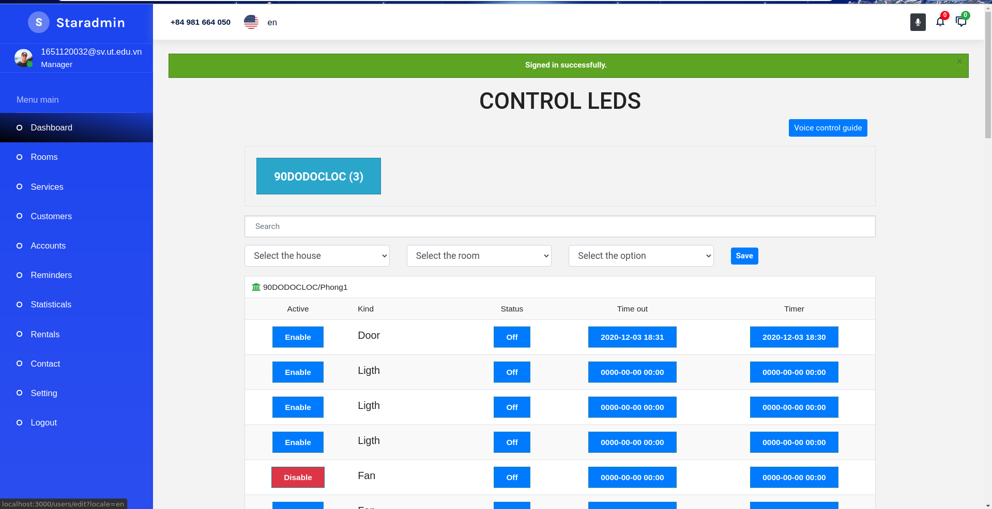  
Hình 45: Giao diện quản lý thiết bị của chủ trọ

Trang Rooms: Quản lý tất cả các phòng trống và phòng đã có khách hàng.

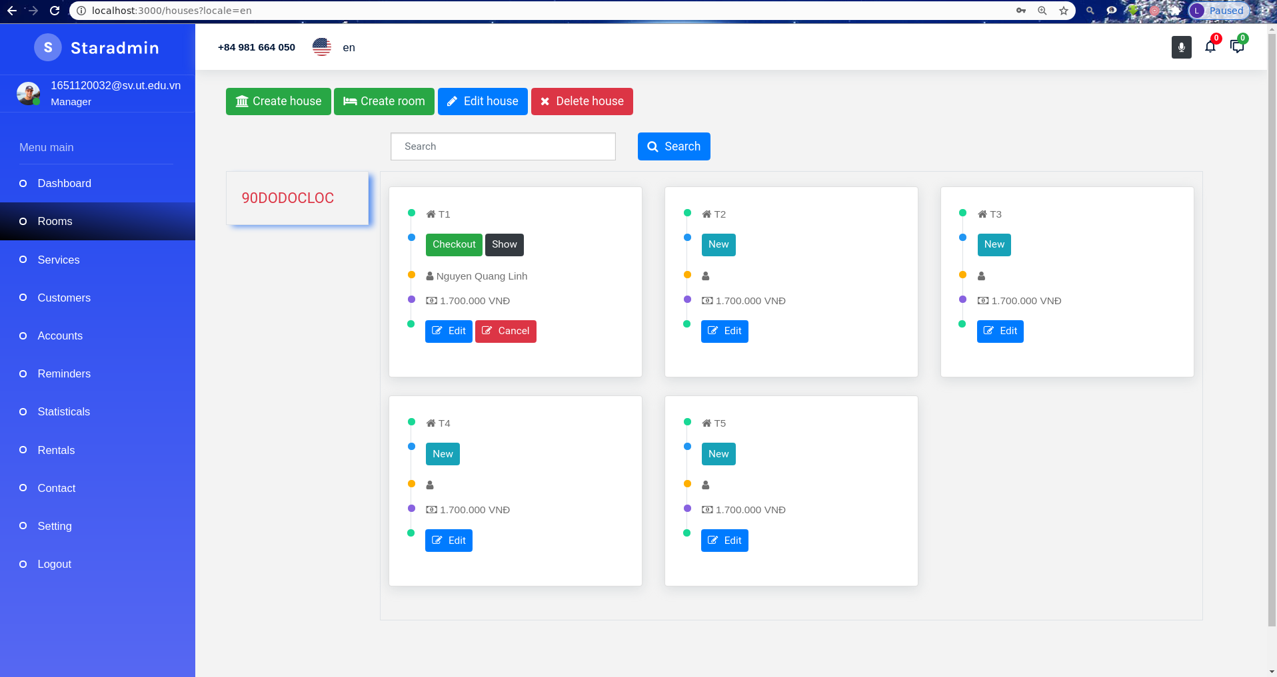  
Hình 46: Giao diên quản lý phòng của chủ trọ

Checkout: Xuất hiện confirm xác nhận trả phòng.

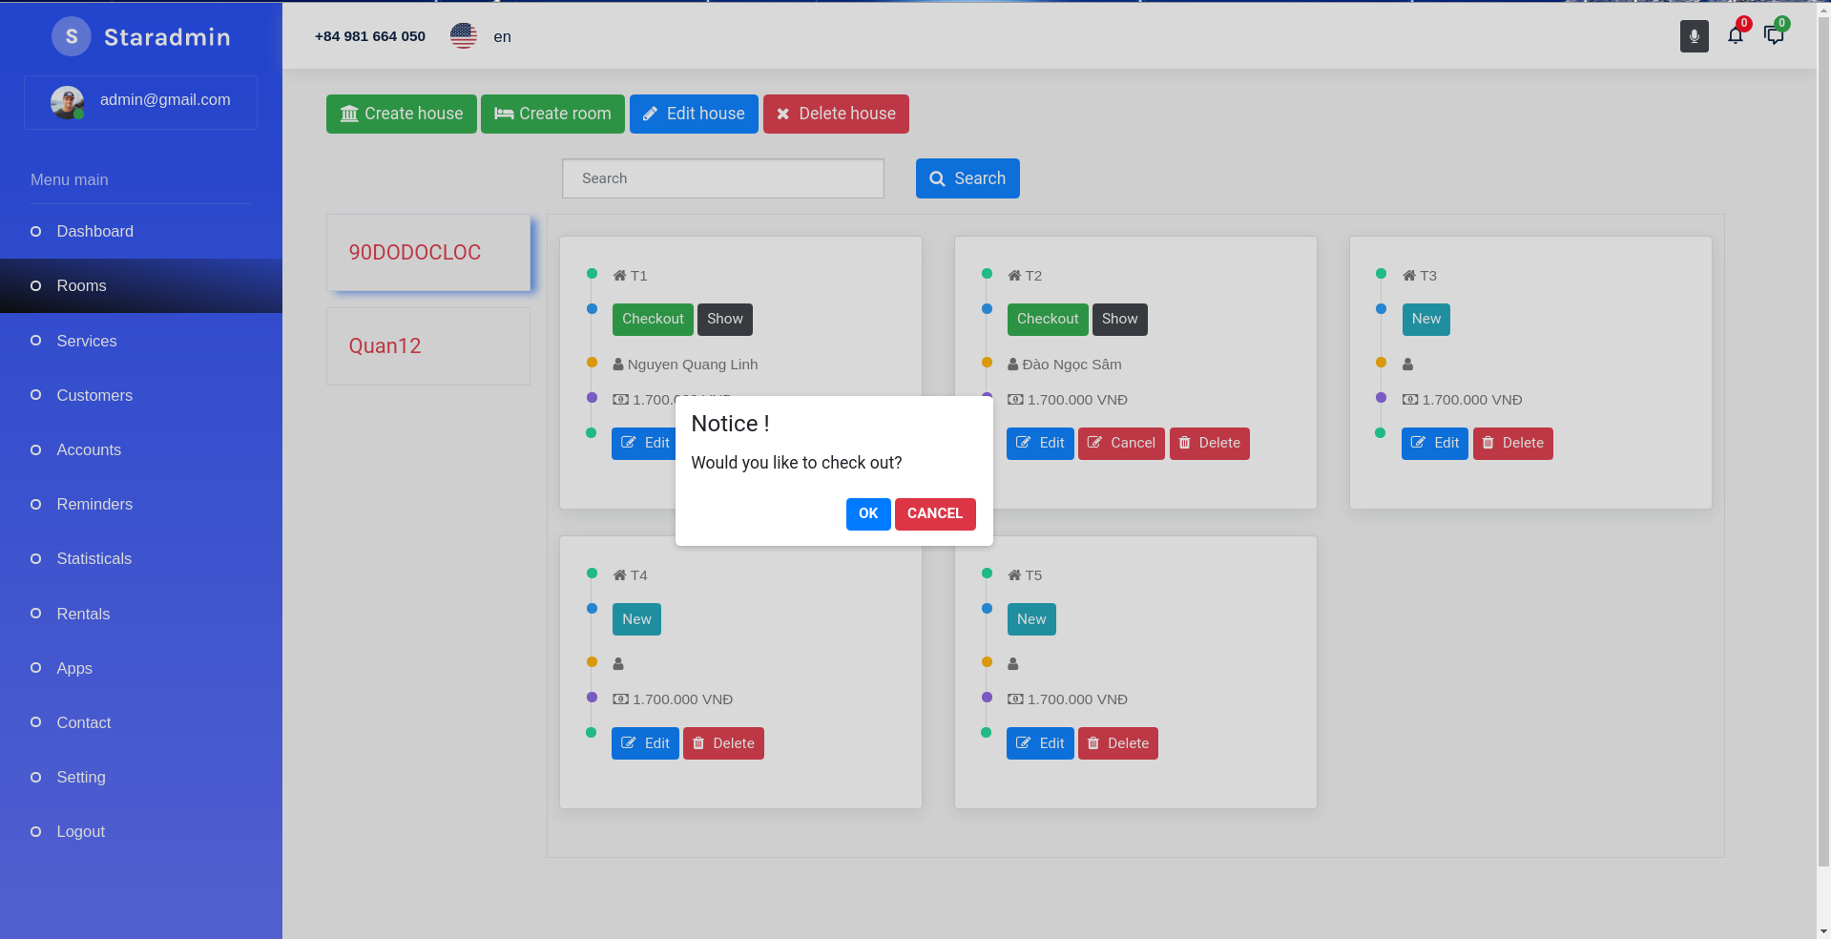  
Hình 47: Giao diện tiếp nhận trả phòng

Trang Services: Quản lý dịch vụ khách hàng phòng đang sử dụng

  
Hình 48: Giao diện hiển thị chi tiết các dụng vụ khách đang sử dụng của chủ trọ

Trang customers: Trang thông tin cá nhân của khách hàng trong dãy trọ.

Trang Accounts: Quản lý tài khoản người dùng. Những tài khoản người dùng nào đang hoạt động (active) thì có thể đăng nhập trên app và web

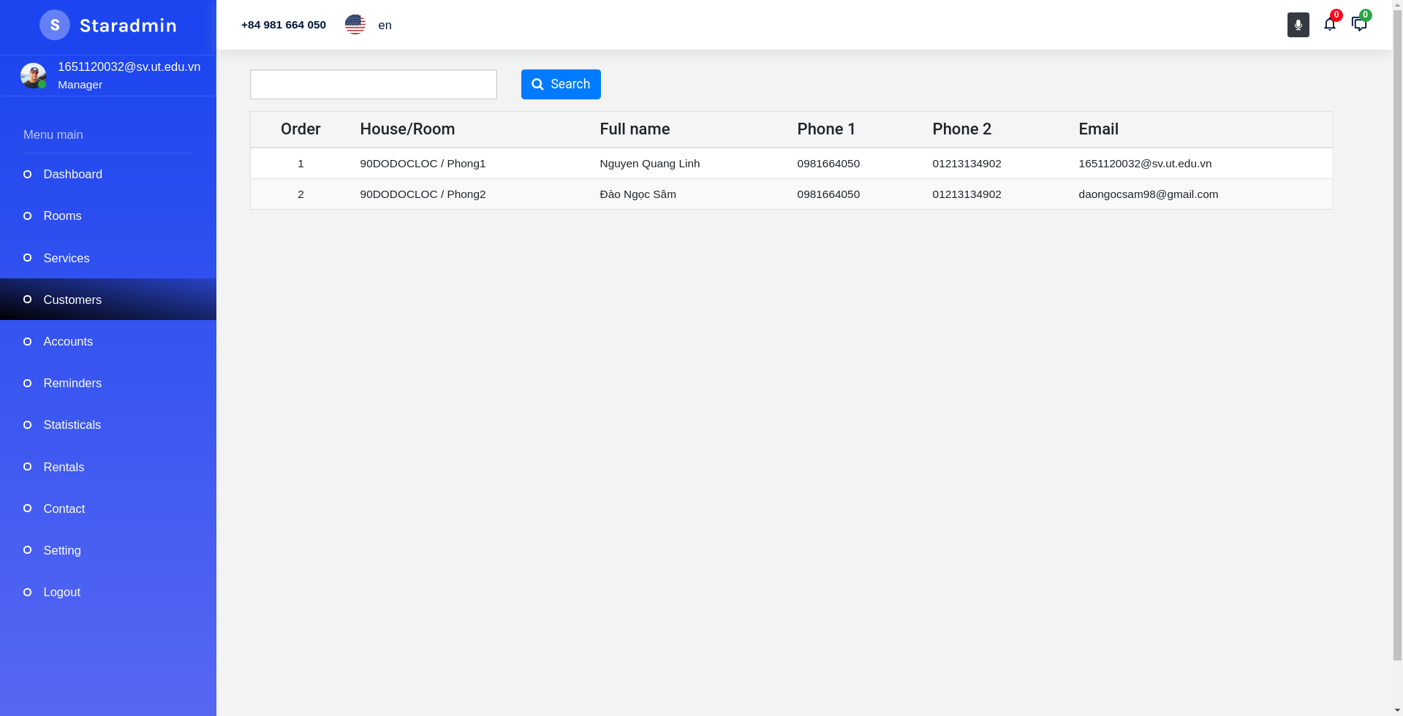  
Hình 49: Giao diện quản lý thông tin khách hàng của chủ trọ

  
Hình 50: Giao diện quản lý tài khoản của chủ trọ

Trang Reminders: Những nhắc nhở mà người quản lý đã tạo nhằm mục đích thuận tiện vào quản lý hơn.

  
Hình 51: Giao diện tạo nhắc nhở của chủ trọ

Tạo một nhắc nhở mới: Tạo một nhắc nhở mới theo chuỗi ngày bắt đầu và kết thúc.

  
Hình 52: Giao diện tạo mới một nhắc nhở của chủ trọ

Tạo tại ngày: Tạo một nhắc nhở mới tại ngày muốn thông báo nhắc nhở

  
Hình 53: Giao diện tạo một nhắc nhở ngày đã được chọn của chủ trọ

Xóa 1 nhắc nhở: Xóa một nhắc nhở.

  
Hình 54: Giao diện xóa một nhắc nhở của chủ trọ

Trang Statisticals: Thống kê số phòng trống, những tài khoản đang hoạt động.

  
Hình 55: Giao diện thống kê của chủ trọ

Nội dung trong file text: Thông tin trong file text sau khi được export ra và sẽ in ra và cắt đưa cho từng phòng.

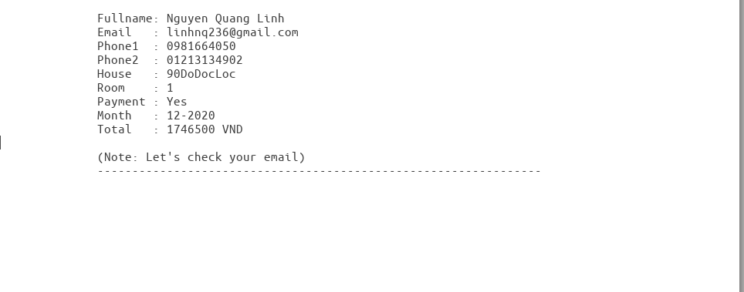  
Hình 56: Giao diện xuất ra hóa đơn file txt

Trang Reports: Quản lý những phản hồi từ khách hàng. Nếu như khách hàng có phản hồi thông tin gì thì người quản lý sẽ tiếp nhận và sẽ phản hồi lại cho khách hàng một cách nhanh nhất.

  
Hình 57: Giao diện quản lý phản hồi từ khách hàng của chủ trọ

Trang Email: Người quản lý có thông báo hay liên lạc có thể thông báo bằng cách gửi mail cho tất cả người trong phòng.

  
Hình 58: giao diện gửi mail của chủ trọ

Trang App Regulations: Để cho khách hàng thuê có sự an tâm thì nhà trọ sẽ có những quy đinh được áp dụng ra nhầm mục đích cho tất cả những khách hàng có một sự cảm thấy an tâm khi thuê phòng tại đây.

  
Hình 59: Giao diện tạo slider cho app và web bên khách hàng của quản trị viên

Trang Dashboard: Giúp cho người quản trị viên nhìn thấy tổng quan về các thiết bị của tất cả khu vực đang sử dụng rồi từ đó sẽ giúp quản lý, theo dõi một cách hiệu quả.

  
Hình 60: Giao diện quản lý tất cả các thiết bị ở tất cả khu vực của quản trị viên

Trang Rooms: Giúp cho quản trị viên quản lý và theo dõi các phòng của tất cả khu vực một cách hiệu quả.

  
Hình 61: Giao diện quản lý phòng của tất cả khu vực của quản trị viên

Trang Create House

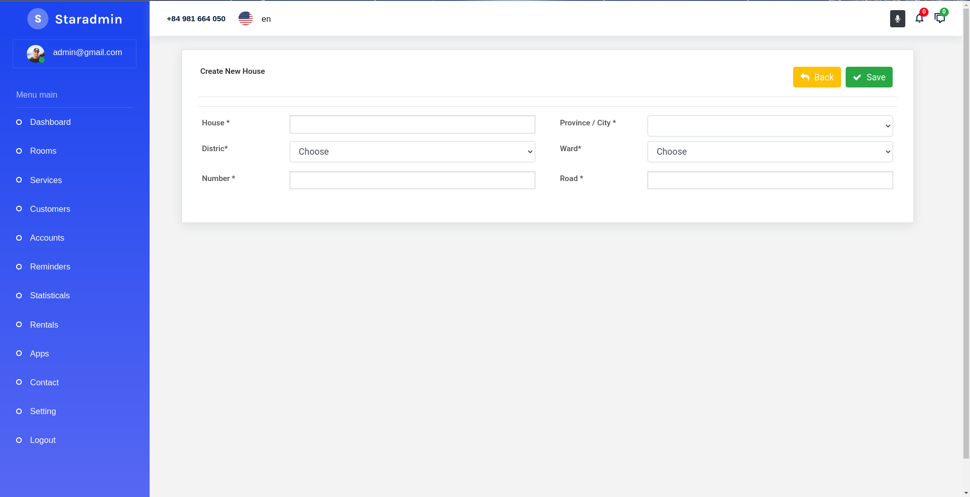  
Hình 62: Giao diện tạo một nhà mới

Trang Create Rooms

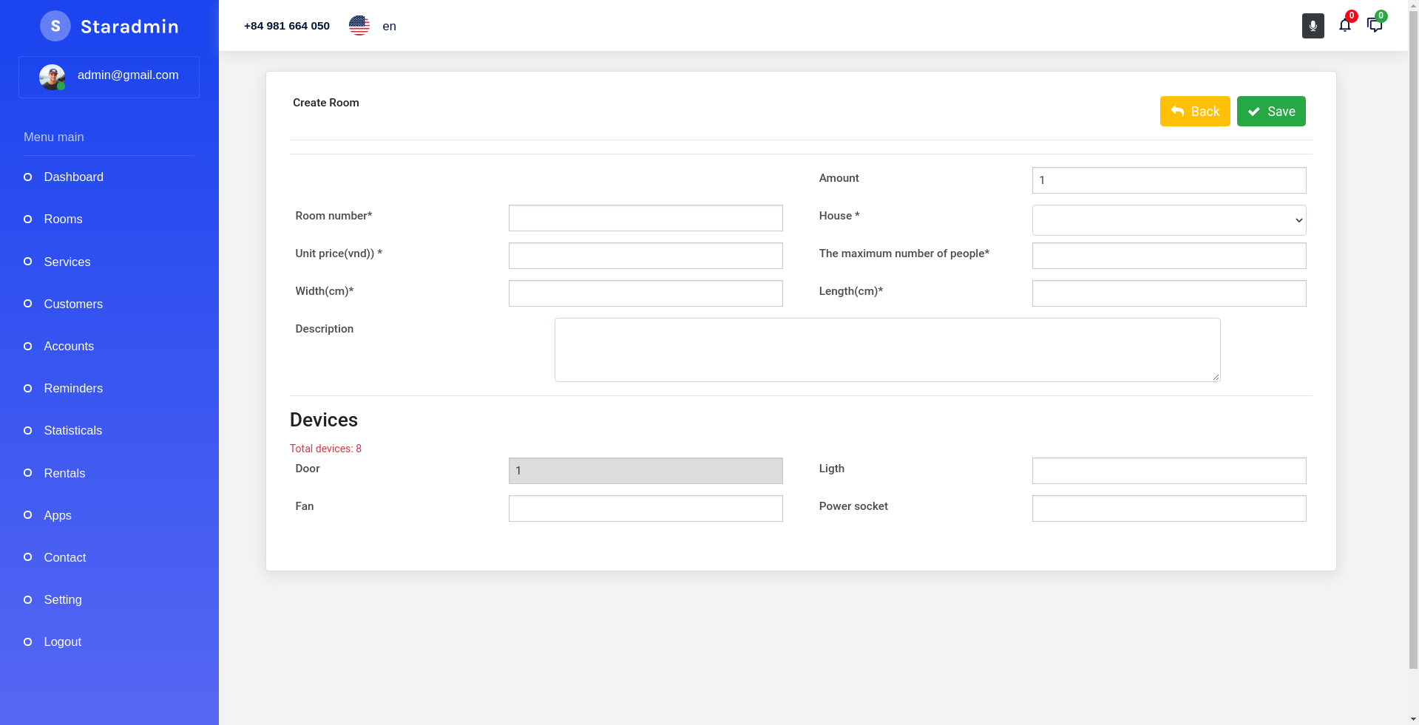  
Hình 63: Giao diện tạo một phòng mới

Trang Services

  
Hình 64: Giao diên tạo một dịch vụ mới của quản trị viên

Trang customers

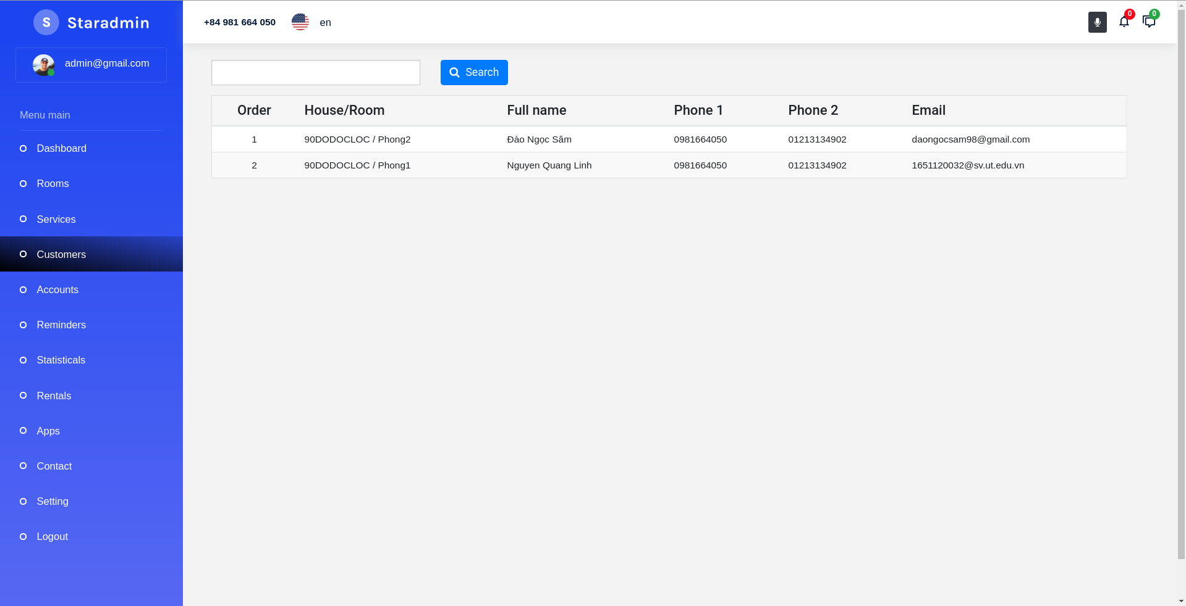  
Hình 65: Giao diện quản lý khách hàng

Trang Accounts

Trang Rentals

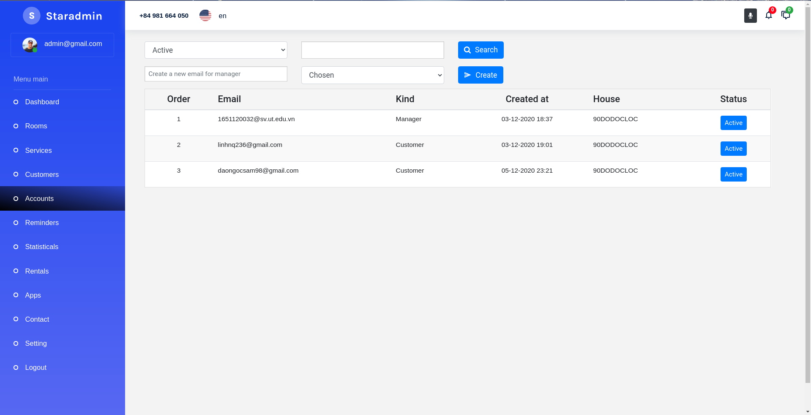  
Hình 66: Giao diện quản lý tài khoản của quản trị viên

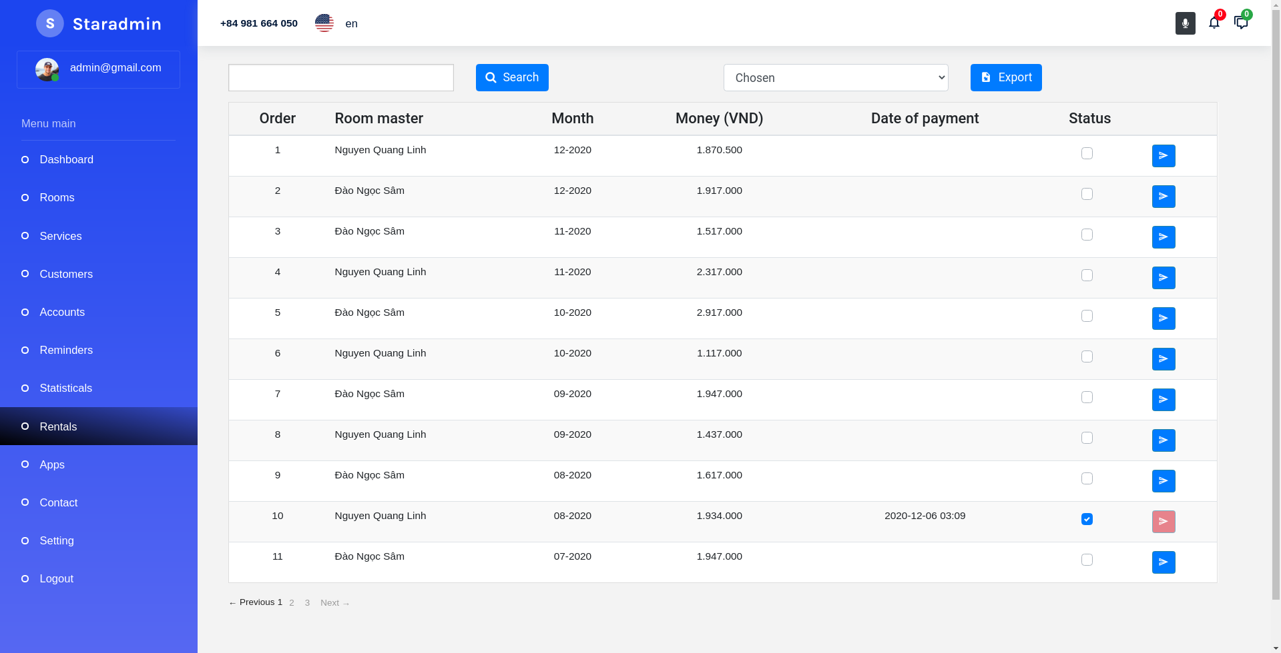  
Hình 67: Giao diện quản lý chi phí của quản trị viên

III. API

1. Các API được sử dụng trong trang web

Bảng 16: Api AppSlider

|  |  |
| --- | --- |
| Url | http://localhost:3000/api/appSlider |
| Type | GET |
| Input | Không |
| Output | JSON |

* + - * + Ví dụ

url: http://localhost:3000/api/appSlider

type: get

data: none

response:

{ "slides": [

{

"id": 4,

"title": "Test",

"text": "tesster",

"image": {

"url": "/uploads/avata.jpg"

},

"backgroundColor": "#088508",

"created_at": "2020-10-02T15:10:28.778+07:00",

"updated_at": "2020-10-02T21:24:06.541+07:00"

}

]

}

Bảng 17: Api đăng nhập

|  |  |
| --- | --- |
| Url | http://localhost:3000/api/account |
| Type | POST |
| Input | email, password |
| Output | JSON |

* + - * + Ví dụ

url: http://localhost:3000/api/account

type: post

data: {

“email”: “[linhnq236@gmail.com](mailto:linhnq236@gmail.com)”,

“password”:123456

}

response:

{

"status": 200,

"username": "Nguyen Quang Linh",

"id": "3",

"disable": 0

}

* + - * + Hiển thị thông tin đã đăng ký

url: http://localhost:3000/api/getinfo/4

type: get

data: none

response:

{

"data": {

"id": 4,

"name": "Nguyễn Quang Lĩnh",

"sex": false,

"birth": "2020-09-28",

"indentifycard": "2017864521",

"daterange": "2016-10-28",

"placerange": "0145689513",

"phone1": "",

"phone2": "132123",

"permanent": "Hòa Sơn",

"start": "2021-08-27",

"deposit": 0,

"note": " K ",

"created_at": "2020-09-28T12:53:10.903+07:00",

"updated_at": "2020-10-03T22:45:11.564+07:00",

"email": "1651120032@sv.ut.edu.vn",

"mark": 0

}

}

Bảng 18: Api cập nhật thông tin cá nhân

|  |  |
| --- | --- |
| Url | http://localhost:3000/api/updateInfo/id |
| Type | POST |
| Input | name, birth, indentifycard, daterange, placerange, phone1, phone2, permant |
| Output | Trạng thái |

* + - * + Ví dụ

url: http://localhost:3000/api/updateInfo/4

type: post

data: {

“name”: “Nguyen Quang Linh”,

“birth”: “98-23-06”,

“indentifycard”: “123456789”

“daterange”: “2017-07-15”,

“placerange”: “Da Nang”,

“phone1”: “098166405”,

“phone2”: “0981664050”,

“permant”: “Da Nang”

}

response:

{

"status": 200

}

Bảng 19: Api hiển thị bảng điều khiển

|  |  |
| --- | --- |
| Url | http://localhost:3000/api/led_status/id |
| Type | GET |
| Input | Rỗng |
| Output | JSON |

* + - * + Ví dụ

url: http://localhost:3000/api/led_status/4

type: get

data: none

response:

{

"leds": {

"led_status0": {

"status": "off",

"turnoff": "2020-10-05 00:05",

"turnon": "2020-09-29 18:00"

},

"led_status1": {

"status": "off",

"turnoff": "2020-09-29 18:09",

"turnon": "2020-09-30 06:09"

},

"led_status2": {

"status": "off",

"turnoff": "2020-09-29 05:09",

"turnon": "2020-09-29 07:09"

},

"led_status3": {

"status": "off",

"turnoff": "13:00",

"turnon": "2020-09-29 06:31"

},

"led_status5": {

"status": "off",

"turnoff": "13:00",

"turnon": "13:00"

},

"led_status6": {

"status": "off",

"turnoff": "13:00",

"turnon": "13:00"

},

"led_status7": {

"status": "off",

"turnoff": "13:00",

"turnon": "13:00"

},

"led_status8": {

"status": "off",

"turnoff": "13:00",

"turnon": "13:00"

}

}

}

Bảng 20: Api chế độ điều khiển thiết bị: Bật, tắt và hẹn giờ

|  |  |
| --- | --- |
| Url | http://localhost:3000/api/led_status/id |
| Type | POST |
| Input | Name, column, status |
| Output | Trạng thái |

* Ví dụ

url: http://localhost:3000/api/led_status/4

type: post

data:

{

“name”: “led_status0”

“column”: “status”,

“status”: “on”

}

response:

{

"status": 200

}

Bảng 21: Api lấy hông tin dịch vụ đã đăng ký

|  |  |
| --- | --- |
| Url | http://localhost:3000/api/getUseServices/id |
| Type | GET |
| Input | Rỗng |
| Output | JSON |

* Ví dụ

url: http://localhost:3000/api/getUseServices/4

type: get

data: none

response:

{

"status": 200,

"data": [

{

"id": 2,

"name": "water",

"cost": "12000",

"created_at": "2020-09-25T13:23:25.339+07:00",

"updated_at": "2020-09-25T13:23:25.339+07:00",

"status": 1

},

{

"id": 1,

"name": "electricity",

"cost": "35000",

"created_at": "2020-09-25T13:23:25.314+07:00",

"updated_at": "2020-09-29T01:25:53.336+07:00",

"status": 0

},

{

"id": 3,

"name": "Wifi",

"cost": "25000",

"created_at": "2020-09-29T01:26:12.322+07:00",

"updated_at": "2020-09-29T01:26:12.322+07:00",

"status": 0

}

],

"service_amount": [

"1",

"1",

"1"

]

}

Bảng 22: Api lấy dữ liệu thanh toán hàng tháng

|  |  |
| --- | --- |
| Url | http://localhost:3000/api/getPaytheRent /id |
| Type | GET |
| Input | Rỗng |
| Output | JSON |

* Ví dụ

url: http://localhost:3000/api/getPaytheRent/4

type: get

data: none

response:

{

"data": [

{

"id": 1,

"senddate": "09-2020",

"receivedate": "2020-10-04 23:47",

"status": 1,

"created_at": "2020-09-29T15:57:28.413+07:00",

"updated_at": "2020-10-04T23:47:53.482+07:00",

"information_id": 4,

"money": 1913000

}

]

}

Bảng 23: Api gửi phản hồi

|  |  |
| --- | --- |
| Url | http://localhost:3000/api/reports |
| Type | POST |
| Input | Title, content, information_id |
| Output | Status |

* Ví dụ

url: http://localhost:3000/api/reports

type: post

data: {

“title”: “Test”,

“content”: “Test content”,

“information_id”: 4

}

response:

{

“status”:200

}

Bảng 24: Api Lấy thông tin đã phản hồi

|  |  |
| --- | --- |
| Url | http://localhost:3000/api/[showpopup/](https://localhost:3000/api/showpopup/4)id |
| Type | GET |
| Input | Rỗng |
| Output | JSON |

* Ví dụ

url: <https://localhost:3000/api/showpopup/4>

type: get

data: none

response:

{

"data": [

{

"id": 1,

"title": "Test",

"content": "Test contnet",

"rep_content": null,

"mark": 0,

"created_at": "2020-10-09T15:22:41.119+07:00",

"updated_at": "2020-10-09T15:22:41.119+07:00",

"information_id": 4,

"user_id": 2

}

]

}

Bảng 25: Api xóa một phản hồi

|  |  |
| --- | --- |
| Url | http://localhost:3000/api/reports /id |
| Type | DELETE |
| Input | Rỗng |
| Output | JSON |

* Ví dụ

url: <http://localhost:3000/api/reports/4>

type: delete

data: none

response:

{

"data": {

"id": 1,

"title": "Test",

"content": "Test contnet",

"rep_content": null,

"mark": 0,

"created_at": "2020-10-09T15:22:41.119+07:00",

"updated_at": "2020-10-09T15:22:41.119+07:00",

"information_id": 4,

"user_id": 2

}

}

Bảng 26: Api lấy thông tin nội quy

|  |  |
| --- | --- |
| Url | http://localhost:3000/api/[getRegulations](http://localhost:3000/api/getRegulations/4) /id |
| Type | GET |
| Input | Rỗng |
| Output | JSON |

* Ví dụ

url: <http://localhost:3000/api/getRegulations/4>

type: get

data: none

response:

{

"regulations": [

{

"id": 5,

"title": "AN NINH TRẬT TỰ",

"description": "<ol>\r\n\t<li>Kh&ocirc;ng g&acirc;y tiếng ồn qu&aacute; mức quy định l&agrave;m ảnh hưởng đến an ninh trật tự v&agrave; y&ecirc;n tỉnh chung.</li>\r\n\t<li>Kh&ocirc;ng g&acirc;y ồn &agrave;o l&uacute;c 21h30 trở đi</li>\r\n</ol>\r\n",

"created_at": "2020-10-11T03:22:34.354+07:00",

"updated_at": "2020-10-12T15:07:01.584+07:00",

"house_id": 2

},

{

"id": 7,

"title": "NẾP SỐNG VĂN MINH",

"description": "<ol>\r\n\t<li>Kh&ocirc;ng phơi quần &aacute;o tr&ecirc;n c&aacute;c h&agrave;ng lang chung, cầu thang.</li>\r\n\t<li>Kh&ocirc;ng sử dụng khung chung để trồng c&acirc;y cảnh, hoa...</li>\r\n\t<li>Kh&ocirc;ng xả r&aacute;c thả,.. c&aacute;c chất động hại ra m&ocirc;i trường.</li>\r\n</ol>\r\n",

"created_at": "2020-10-12T15:08:51.143+07:00",

"updated_at": "2020-10-12T15:08:51.143+07:00",

"house_id": 2

}

],

"house_name": "90 Do Doc Loc"

}

###### CHƯƠNG 2: ỨNG DỤNG NGƯỜI DÙNG CHẠY TRÊN APP

I. Phân tích hệ thống

1. Xác định yêu cầu

Khách hàng quản lý, theo dõi và điều khiển các thiết bị điện trong phòng trọ của mình.

2. Đặc tả yêu cầu

a. Yêu cầu chức năng

Sau khi khách hàng đã đặt phòng thành công và dọn đến ở thì người chủ trọ sẽ cấp một tài khoản đăng nhập trên app với email người đăng ký và mật khẩu được cấp.

b. Yêu cầu phi chức năng

* + - App chạy ổn định, tốc độ xử lý nhanh.
    - Thông tin phải được bảo mật.
    - Giao diện các màn hình đẹp.
    - S-ử-dụng Nodejs 8.17.0, React-native-cli 2.0.1, React-native 0.62.2

3. Xây dựng biểu đồ chức năng

a. Tác nhân

Chỉ có một tác nhân tham gia và tương tác với app: Khách hàng thuê

b. Chức năng hệ thống

* + - Đăng nhập
    - Đăng xuất
    - Cập nhật thông tin cá nhân.
    - Quản lý thiết bị: Bật, tắt và hẹn thời gian của thiết bị tại chính phòng đang ở.
    - Xem dịch vụ đang sử dụng và lịch sử thanh toán tiền trọ
    - Phản hồi

c. Biểu đồ phân rã chức năng khách hàng

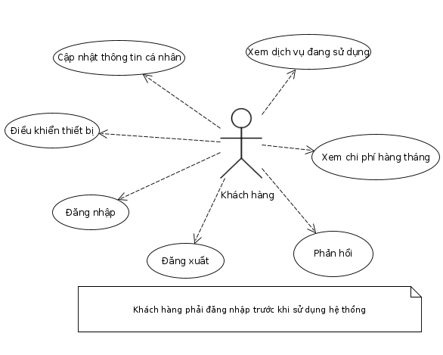  
Hình 68: Biểu đồ phân rã chức năng của khách hàng

II. Thiết kế hệ thống

1. Mô tả chi tiết từng màn hình

a. Màn hình trang chủ chưa đăng nhập – Home

  
Hình 69: Màn hình trang chủ chưa đăng nhập của khách hàng

b. Màn hình trang đăng nhập – Login

  
Hình 70: Màn hình đăng nhập của khách hàng

c. Màn hình trang chủ khi đã đăng nhập – Home

  
Hình 71: Màn hình trang chủ của khách hàng sau khi đăng nhập

d. Màn hình trang thông tin cá nhân – Setting

  
Hình 72: Màn hình cập nhật thông tin cá nhân khách hàng

e. Màn hình quản lý thiết bị – Leds

  
Hình 73: Màn hình điều khiển thiết bị của khách hàng

f. Màn hình dịch vụ – Services

  
Hình 74: Màn hình hiển thị dịch vụ và chi phí hàng tháng của khách hàng

f. Màn hình phản hồi – Feedback

  
Hình 75: Màn hình gửi phản hồi của khách hàng

###### CHƯƠNG 3: ỨNG DỤNG CỦA NGƯỜI DÙNG CHẠY TRÊN WEB

I. Phân tích yêu cầu

Tương tự như ứng dụng người dùng chạy trên app thì ứng dụng người dùng chạy trên web được dựa trên các Api được trả về. Từ đó ứng dụng chạy trên web được phát triển.

II. Các màn hình trên website của khách hàng

Màn hình login

  
Hình 76: Giao diện đăng nhập của khách hàng

Màn hinh Home khi đã đăng nhập

Màn hình Led - điều khiển thiết bị

  
Hình 77: Giao diện trang chủ của khách hàng

  
Hình 78: Giao diện điều khiển thiết bị của khách hàng

Màn hình xét thời gian

Màn hình Setting

  
Hình 79: Giao diện xét thời gian cho thiết bị của khách hàng

  
Hình 80: Giao diện cập nhật thông tin cá nhân của khách hàng

Màn hình Feedback - phản hồi thông tin

  
Hình 81: Giao diện phản hồi của khách hàng

###### CHƯƠNG 4: INTERNET OF THINGS (IOT)

I. Cách nạp code vào module ESP8266

1. Module ESP8266 là gì ?

ESP8266 là một vi mạch điều khiển có thể giúp chúng ta điều khiển thiết bị điện tử thông qua internet bằng việc tích hợp sẵn module Wifi bên trong vi mạch. ESP8266 rất được ưa chuộng trong ngành tự động hóa.

ESP8266 có nhiều phiên bản và mỗi phiên bản có một chút sự khác biệt riêng như ESP8266v1, ESP8266v7 và ESP8266v12. Tuy nhiên lại khá giống nhau về chức năng và khả năng lập trình.

  
Hình 82: Module Esp8266

2. Cách nạp code

Vào File → Preferences, sau đó thêm vào URLs: <http://arduino.esp8266.com/stable/> [package_esp8266com_index.json](http://arduino.esp8266.com/stable/package_esp8266com_index.json)

Tiếp theo sẽ cài một số thư viên hỗ trợ như ESP8266WiFi.h, FirebaseArduino.h, ...

  
Hình 83: Cài đặt package cho arduino

Tools → Boards Manager : Tìm kiếm thư viện ESP8266, Firebase … và cài đặt

  
Hình 84: Cài đặt thư viện trong arduino

Sau khi cài đặt xong thì chúng ta sẽ kết nối cổng USB của máy tính với module ESP8266 và tiến hành nạp code bằng cách bấm nút “Upload” trong ô vuông đỏ hình chữ nhật.

  
Hình 85: Cách nạp code cho module Esp8266

Sau khi xong thì chúng ta sẽ nhìn thấy “Hard resetting via RTS pin ...” đã hoàn tất nạp code cho module ESP8266

  
Hình 86: Sau khi nạp code thành công

3. Module ESP8266 kết nối wifi

a. Module ESP8266 kết nối wifi như thế nào ?

* + - * + const char* ssid = “TenWifi”;
        + const char* password= “PasswordWifi”;
        + Trong phần void setup();

Serial.begin(115200);

Serial.print("Connecting to ");

Serial.println(ssid);

WiFi.begin(ssid, password);

while (WiFi.status() != WL_ConNECTED) {

delay(500);

Serial.print(".");

}

Serial.println("");

Serial.println("WiFi connected.");

Serial.println("IP address: ");

Serial.println(WiFi.localIP());

  
Hình 87: Hiển thị trạng thái kết nối với wifi thành công

b. Các thiết bị kết nối với module ESP8266 như thế nào ?

Chúng ta sẽ sử dụng các chân của module d0, d1, d2, d3, d5, d6, d7 và d8. Mỗi chân này tượng trưng cho một giá trị FPIO pins: 16, 5, 4, 0, 14,12, 13 và 15.

const int d0 = 16;

const int d1 = 5;

const int d2 = 4;

const int d3 = 0;

const int d5 = 14;

const int d6 = 12;

const int d7 = 13;

const int d8 = 15;

Trong phần void setup()

Khởi tạo các biến đầu ra dưới dạng kết quả đầu ra

pinMode(d0, OUTPUT);

pinMode(d1, OUTPUT);

pinMode(d2, OUTPUT);

pinMode(d3, OUTPUT);

pinMode(d5, OUTPUT);

pinMode(d6, OUTPUT);

pinMode(d7, OUTPUT);

pinMode(d8, OUTPUT);

Xét tín hiệu đầu ra là tín hiệu thấp (LOW)

digitalWrite(d0, LOW);

digitalWrite(d1, LOW);

digitalWrite(d2, LOW);

digitalWrite(d3, LOW);

digitalWrite(d5, LOW);

digitalWrite(d6, LOW);

digitalWrite(d7, LOW);

digitalWrite(d8, LOW);

Trong vòng lặp loop()

Nếu chúng ta muốn thiết bị chân d0, d1, d2, d3, d5, d6, d7 và d8 sáng thì

digitalWrite(d0, HIGH). Ngược lại digitalWrite(d0, LOW).

4. Lưu trữ dữ liệu các thiết bị ở đâu ?

Các dữ liệu, thuộc tính hay trạng thái của thiết bị sẽ lưu trữ trên cơ sở dữ liệu: realtime firebase.

Kết nối cơ sở dữ liệu với module ESP8266

#include <FirebaseArduino.h>

#define FIREBASE_HOST "iotpro-58c44.firebaseio.com"

#define FIREBASE_AUTH "F4mMmNXp1CPYvJYX5KwtrLifqw6UvVO4fyCUKhoj"

Trong phần setup()

Firebase.begin(FIREBASE_HOST, FIREBASE_AUTH);

Trong phần loop()

String house_room = "90DODOCLOC/Phong1/";

firestatus0 = Firebase.getString(house_room+"led_status0/status");

turnon0 = Firebase.getString(house_room+"led_status0/turnon");

turnoff0 = Firebase.getString(house_room+"led_status0/turnoff");

if (firestatus0 == "on") {

digitalWrite(LED_BUILTIN, LOW);

digitalWrite(d0, HIGH);

}

else if (firestatus0 == "off") {

digitalWrite(d0, LOW);

}

else {Serial.println("Wrong Credential!"); }

II. Mô hình lắp đặt

1. Cách lắp đặt

a. Chuẩn bị dụng cụ

1 Module ESP8266

1 Dasdboard

8 Điện trở

8 Đèn led

20 Dây cắm vào dashboard

1 Dây cáp kết nối nguồn điện cho ESP8266

b. Lắp đặt mô hình

Giải thích: Từ trái sang phải

  
Hình 88: Mô hình kết nối với led

Module ESP8266

Dây cắp kết nối

Điện trở

Đèn led

Quy trình lắp:

Tất cả cực âm của đèn led đều kết nối với đầu GND của mạch.

Các cực dương của đèn led đều kết nối qua 1 đầu của điện trở. Sau đó, đầu còn lại của điện trở sẽ kết nối với các Pin trong mạch tương ứng đèn từ trái sang phải ứng với mã Pin D0, D1, D2, D3, D5, D6, D7 và D8.

c. Chuyển đổi mô hình ra với nguồn điện 220v

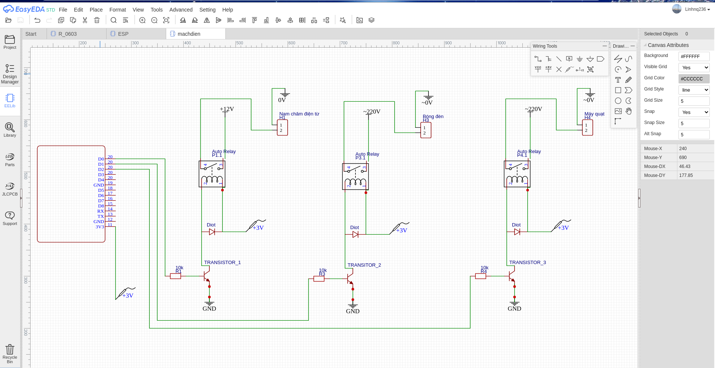

Hình 89: Sơ đồ mạch điện mô hình thực tế

###### PHẦN 3: ĐÁNH GIÁ VỀ HƯỚNG PHÁT TRIỂN

###### I. Đánh giá và kết luận

Đánh giá

* Thuận lợi
  + Với sự tận tình, chu đáo của thầy hướng dẫn trong quá trình phát triển dự án cũng như trong quá trình viết tài liệu cho dự án.
  + Cùng với sự hỗ trợ từ các anh, chị, em, bạn bè trong quá trình bắt đầu dự án và kết thúc.
  + Quản lý source code trên github một cách hiệu quả.
* Khó khăn
  + Thiếu kinh nghiệm trong việc phát triển một dự án về tính chuyên nghiệp cũng như là tài liệu chuẩn bị trước, trong và sau dự án.
  + Thời gian phát triển dự án còn hạn chế so với kế hoạch đã vạch ra.
  + Tích hợp với IoT nên cần phải có tìm hiểu thêm kiến thức bên điện tử.

Kết luận

Dự án bắt đầu từ tháng 08-2020 và kết thúc nay đã kết thúc một cách thuận lợi. Mặc dù có nhiều khó khăn, thử thách trong việc phát triển nhưng cuối cùng cũng đi đến hoàn thiện sản phẩm.

###### II. Hướng phát triển

Sắp tới:

* Web: Tập trung vào nâng cấp, phát triển các vấn đề sau.
  + Nhiều chức năng vẫn còn chưa được thực hiện hoặc đã phát triển chưa xong.
  + Giao diện người quản lý còn đơn giản.
* App: Tiếp tục nâng cấp, bảo trì
  + Các màn hình còn đơn giản.
  + Các chức năng còn chưa hoàn thiện
* IoT: Tiếp tục nâng cấp.
  + Thiết các mạch điện còn khá đơn giản, các thiết bị được kết nối với module Esp8266 còn khá phức tạp chưa rõ ràng.

Trong tương lai:

* Web:
  + Phát triển thêm chức năng kiểm soát người vào nhà trọ,.
  + Kết hợp với các hệ thống khác.
* App:
  + Phát triển chức năng điều khiển bằng giọng nói.
  + Tích hợp thanh toán online.
* IoT:
  + Cảm biến ánh sáng, cảm biến nhiệt độ, nhận diện giọng nói ... để cho các thiết bị hoạt động một cách tự động.

###### TÀI LIỆU KHAM KHẢO

Tìm hiểu về Ruby on Rails